**BỘ GIÁO DỤC VÀ ĐÀO TẠO**

**TRƯỜNG ĐẠI HỌC MỞ THÀNH PHỐ HỒ CHÍ MINH**



**TP. HỒ CHÍ MINH, 2025**

**ĐỒ ÁN MÔN HỌC**

**LẬP TRÌNH CƠ SỞ DỮ LIỆU**

**Giảng viên hướng dẫn: LÊ VIẾT TUẤN**

**Huỳnh Đoàn Đức Mạnh 2254052047**

**Huỳnh Võ Đức Trí 2151010397**

**Đổng Thiên Tú 2151010425**

**HỆ THỐNG BÁN LẺ MÁY TÍNH**

**BỘ GIÁO DỤC VÀ ĐÀO TẠO**

**TRƯỜNG ĐẠI HỌC MỞ THÀNH PHỐ HỒ CHÍ MINH**



**TP. HỒ CHÍ MINH, 2025**

**ĐỒ ÁN MÔN HỌC**

**LẬP TRÌNH CƠ SỞ DỮ LIỆU**

**Giảng viên hướng dẫn: LÊ VIẾT TUẤN**

**Huỳnh Đoàn Đức Mạnh 2254052047**

**Huỳnh Võ Đức Trí 2151010397**

**Đổng Thiên Tú 2151010425**

**HỆ THỐNG BÁN LẺ MÁY TÍNH**

**NHẬN XÉT CỦA GIẢNG VIÊN HƯỚNG DẪN**

**MỤC LỤC**

Chương 1. Giới thiệu 5

1.1. Tổng quan đề tài 5

1.2. Lý do chọn đề tài 5

Chương 2. Các HỆ THỐNG VÀ CÔNG NGHỆ LIÊN QUAN 6

2.1. Các hệ thống bán lẻ máy tính 6

2.1.1. Thế Giới Di Động / Điện Máy Xanh 6

2.1.2. Phong Vũ 6

2.2. Các công nghệ sử dụng 6

2.2.1. Ngôn ngữ C# 6

2.2.2. Nền tảng .NET 7

2.2.3. Hệ quản trị cơ sở dữ liệu Microsoft SQL Server 7

2.2.4. Kiến trúc 3 lớp (Three-Tier Architecture) 7

Chương 3. Phương pháp đề xuất 9

3.1. Phân tích, đặc tả yêu cầu 9

3.1.1. Đối tượng tương tác (Actors) 9

3.1.2. Yêu cầu chức năng 9

3.2. Thiết kế một số lớp chính 9

3.2.1. Lớp Transfer Object 9

3.2.2. Lớp Data Layer 10

3.2.3 Lớp Business Layer 11

3.2.4. Lớp Presentation 11

3.3 Thiết kế cơ sở dữ liệu 12

Chương 4. Kết quả và thực nghiệm 14

4.1. Công nghệ và công cụ 14

4.2. Giao diện hệ thống 14

Chương 5. Kết luận 27

5.1. Kết quả đạt được 27

5.2. Hạn chế của hệ thống 27

5.3. Hướng phát triển trong tương lai 27

TÀI LIỆU THAM KHẢO 28

# Giới thiệu

## Tổng quan đề tài

Ngày nay, khi công nghệ ngày càng gắn bó chặt chẽ với đời sống con người, nhu cầu mua sắm máy tính và các thiết bị công nghệ cũng theo đó mà tăng cao. Không chỉ dừng lại ở việc đến trực tiếp cửa hàng, người dùng giờ đây có xu hướng tìm kiếm, so sánh và đặt mua sản phẩm qua các nền tảng trực tuyến một cách nhanh chóng và tiện lợi. Tuy nhiên, để vận hành hiệu quả một cửa hàng bán lẻ trong thời đại số, việc áp dụng công nghệ vào quản lý và bán hàng là điều không thể thiếu.

Xuất phát từ thực tế đó, nhóm chúng tôi lựa chọn thực hiện đề tài "Hệ thống bán lẻ máy tính" với mong muốn tạo ra một nền tảng quản lý toàn diện cho các cửa hàng kinh doanh máy tính. Hệ thống không chỉ hỗ trợ quản lý sản phẩm, đơn hàng và khách hàng, mà còn giúp theo dõi doanh thu, kiểm soát tồn kho và tối ưu quy trình bán hàng. Bằng cách kết hợp giữa giao diện thân thiện với người dùng và các chức năng quản lý thiết thực, hệ thống hứa hẹn sẽ mang lại hiệu quả cao cho cả người bán lẫn khách hàng trong quá trình giao dịch.

## Lý do chọn đề tài

Máy tính ngày càng trở nên phổ biến trong học tập và làm việc, kéo theo nhu cầu mua sắm và quản lý thiết bị cũng tăng cao. Với tinh thần học hỏi và mong muốn tạo ra một phần mềm đơn giản, dễ sử dụng và hỗ trợ tốt cho việc quản lý bán hàng nên chúng em đã tham khảo các hệ thống bán lẻ máy tính khác và phát triển thêm nhằm mang lại các giá trị tốt đẹp cho mọi người.

# Các HỆ THỐNG VÀ CÔNG NGHỆ LIÊN QUAN

## 2.1. Các hệ thống bán lẻ máy tính

### ****2.1.1. Thế Giới Di Động / Điện Máy Xanh****

Là hệ thống bán lẻ lớn tại Việt Nam, ngoài điện thoại còn kinh doanh máy tính, laptop, linh kiện,...

Hệ thống có đầy đủ các chức năng: tìm kiếm sản phẩm, giỏ hàng, thanh toán online, quản lý đơn hàng, đánh giá sản phẩm,...

### ****2.1.2. Phong Vũ****

Chuỗi cửa hàng chuyên bán thiết bị công nghệ, máy tính và linh kiện.

Website hỗ trợ phân loại sản phẩm, so sánh cấu hình, khuyến mãi, đặt hàng, thanh toán, và quản lý tài khoản người dùng.

## Các công nghệ sử dụng

### Ngôn ngữ C#

C# là một ngôn ngữ lập trình hiện đại do Microsoft phát triển, nổi bật với khả năng tổ chức mã theo hướng đối tượng và hỗ trợ mạnh mẽ cho phát triển phần mềm đa nền tảng trong hệ sinh thái .NET. Với cấu trúc rõ ràng, dễ đọc và cú pháp quen thuộc đối với những ai từng học qua C++ hoặc Java, C# cho phép lập trình viên xây dựng ứng dụng từ giao diện người dùng đến xử lý logic một cách hiệu quả. Bên cạnh đó, ngôn ngữ này còn tích hợp nhiều tính năng mạnh như kiểu dữ liệu tĩnh, xử lý tổng quát (generics), truy vấn dữ liệu với LINQ và khả năng mở rộng cao, giúp tiết kiệm thời gian và công sức khi phát triển phần mềm quy mô vừa và lớn.

### Nền tảng .NET

.NET là một nền tảng phát triển phần mềm do Microsoft xây dựng, giúp lập trình viên dễ dàng tạo ra các ứng dụng từ desktop đến web và dịch vụ nền. Điểm mạnh của .NET nằm ở môi trường thực thi chung (CLR) – nơi quản lý bộ nhớ, xử lý lỗi và đảm bảo hiệu suất ổn định cho chương trình. Ngoài ra, hệ sinh thái .NET còn cung cấp nhiều thư viện phong phú, sẵn sàng phục vụ các nhu cầu từ giao diện người dùng (với WinForms hoặc WPF), phát triển web (ASP.NET), cho đến truy cập dữ liệu (Entity Framework). Khi kết hợp với công cụ phát triển mạnh mẽ như Visual Studio, .NET trở thành lựa chọn lý tưởng để xây dựng các ứng dụng doanh nghiệp nhanh chóng, hiệu quả và dễ bảo trì.

### Hệ quản trị cơ sở dữ liệu Microsoft SQL Server

Microsoft SQL Server là một hệ quản trị cơ sở dữ liệu quan hệ do Microsoft phát triển, được thiết kế để đáp ứng tốt các yêu cầu lưu trữ và xử lý dữ liệu trong môi trường doanh nghiệp. Với khả năng hỗ trợ ngôn ngữ truy vấn SQL cùng các tính năng như thủ tục lưu trữ (stored procedures), giao dịch (transactions), sao lưu phục hồi, và nhân bản dữ liệu (replication), SQL Server đảm bảo hiệu suất ổn định và độ an toàn cao trong quản lý dữ liệu. Bên cạnh đó, hệ thống còn tích hợp các công cụ thông minh như SSRS, SSIS và SSAS – hỗ trợ trích xuất, phân tích và trực quan hóa dữ liệu, từ đó giúp doanh nghiệp đưa ra quyết định nhanh chóng và chính xác hơn.

### Kiến trúc 3 lớp (Three-Tier Architecture)

Lớp giao diện người dùng (Presentation Layer): Đây là nơi người dùng tương tác trực tiếp với hệ thống, bao gồm các màn hình, form hoặc trang web hiển thị dữ liệu và nhận thông tin đầu vào từ người dùng.

Lớp xử lý nghiệp vụ (Business Logic Layer): Lớp này đóng vai trò trung gian, thực hiện các quy tắc và logic nghiệp vụ như tính toán, kiểm tra điều kiện,... Nó đảm bảo dữ liệu được xử lý đúng trước khi lưu trữ hoặc hiển thị.

Lớp truy cập dữ liệu (Data Access Layer): Là nơi làm việc trực tiếp với cơ sở dữ liệu – thực hiện việc truy vấn, cập nhật, thêm hoặc xóa dữ liệu. Lớp này giúp tách biệt các thao tác với database khỏi phần xử lý chính của ứng dụng.

Ngoài ra, hệ thống còn sử dụng Data Transfer Object (DTO) – là các đối tượng đơn giản chỉ chứa dữ liệu (không có logic xử lý). DTO thường được dùng để truyền dữ liệu giữa các tầng trong ứng dụng, hoặc giữa client và server, đặc biệt hiệu quả trong các môi trường như web API hoặc dịch vụ phân tán. Việc sử dụng DTO giúp tách biệt rõ ràng giữa dữ liệu hiển thị, dữ liệu lưu trữ và dữ liệu trao đổi, từ đó làm cho hệ thống dễ mở rộng và bảo trì hơn.

# Phương pháp đề xuất

## Phân tích, đặc tả yêu cầu

### 3.1.1. Đối tượng tương tác (Actors)

**Admin**: quản trị toàn hệ thống, phân quyền, quản lý các dữ liệu sản phẩm máy tính, cửa hàng, đơn hàng và người dùng.

### 3.1.2. Yêu cầu chức năng

**-Xác thực và phân quyền:**

Đăng nhập/Đăng xuất: Hệ thống cho phép tài khoản admin đăng nhập qua username/password.

Quản lý tài khoản (Admin): Thêm, sửa, xóa, cập nhật tài khoản.

**- Chức năng dành cho Admin:**

Quản lý sản phẩm:Thêm, sửa, xóa, tìm kiếm thông tin sản phẩm.

Quản lý người dùng:Thêm, sửa, xóa, đếm thông tin người dùng.

Quản lý đơn hàng:Thêm, lấy danh sách đơn hàng.

## 3.2. Thiết kế một số lớp chính

### 3.2.1. Lớp Transfer Object

Lớp này chứa các thuộc tính tương ứng với bảng trong cơ sở dữ liệu, dùng để dùng để truyền dữ liệu giữa các lớp hoặc giữa client và server, đặc biệt là trong các ứng dụng nhiều tầng hoặc môi trường phân tán như web service.

*Account:* Truyền tải dữ liệu của các tài khoản đăng nhập

*Brand:* Truyền tải dữ liệu chi nhánh cửa hàng

*Category:* Truyền tải dữ liệu loại sản phẩm của cửa hàng

*Feedback:* Truyền tải dữ liệu phản hồi của người dùng

*Order:* Truyền tải dữ liệu đơn hàng

*OrderItems:* Truyền tải dữ liệu chi tiết đơn hàng

*Product: Truyền tải dữ liệu sản phẩm*

### 3.2.2. Lớp Data Layer

Lớp này sẽ kết nối và thao tác trực tiếp với cơ sở dữ liệu như thực hiện các truy vấn SELECT, INSERT, UPDATE, DELETE, đảm bảo toàn bộ việc làm việc với dữ liệu được tách biệt rõ ràng khỏi logic nghiệp vụ và giao diện người dùng.

*BrandDL:* Thao tác dữ liệu chi nhánh cửa hàng

*CategoryDL:* Thao tác dữ liệu loại sản phẩm của cửa hàng

*DatabaseAccess:* Quản lý kết nối với cơ sở dữ liệu, thực thi truy vấn và trả về kết quả

*LoginDL:* Quản lý đăng nhập và thao tác dữ liệu các tài khoản trong cơ sở dữ liệu

*OrderDL:* Thao tác dữ liệu đơn hàng của dữ liệu

*OrderItemsDL:* Thao tác dữ liệu chi tiết đơn hàng của dữ liệu

*ProductDL:* Thao tác với dữ liệu sản phẩm

*UserDL:* Thao tác với dữ liệu người dùng

### 3.2.3 Lớp Business Layer

Lớp này là tầng xử lý nghiệp vụ trong kiến trúc phần mềm nhiều lớp. Nó đóng vai trò cầu nối giữa Presentation Layer và Data Layer, đảm nhận toàn bộ phần logic, quy tắc và quy trình xử lý chính của ứng dụng.

*BrandBL:* Quản lý logic các chi nhánh cửa hàng

*CategoryBL:* Quản lý logic các loại sản phẩm trong cửa hàng

*LoginBL:* Quản lý logic khi đăng nhập vào hệ thống

*OrderBL:* Quản lý logic các đơn hàng

*OrderItemsBL:* Quản lý logic khi thêm, bảng thống kê doanh thu theo ngày, tính tổng doanh thu, tổng doanh thu theo ngày

*ProductBL:* Quản lý logic khi thêm, sửa, xóa hoặc tìm kiếm sản phẩm

*UserBL :* Quản lý thêm, sửa, xóa và đếm các tài khoản đăng nhập

### 3.2.4. Lớp Presentation

*AdminAddOrder:* Giao diện chức năng thao tác thêm đơn hàng

*AdminAddUser:* Giao diện chức năng thao tác thêm tài khoản người dùng

*AdminDashboard:* Giao diện chức năng thao tác thống kê báo cáo doanh thu

*AdminProduct:* Giao diện chức năng thao tác thêm sản phẩm

*Login:* Form đăng nhập theo username, password của tài khoản để chuyển sang form chức năng khác

*MainForm:* Form hiển thị ban đầu sau khi đăng nhập

## 3.3 Thiết kế cơ sở dữ liệu

Hệ thống sử dụng cơ sở dữ liệu quan hệ SQL Server để lưu trữ thông tin về sản phẩm, đơn hàng, tài khoản đăng nhập, thông tin người dùng và các chức năng liên quan. Dưới đây là mô tả các bảng chính có trong hệ thống:

**Bảng Users:** Lưu thông tin người dùng để đăng nhập vào chương trình và quyền truy cập.

Gồm: id, username , password, DateJoined

**Bảng Order:** Lưu thông tin đơn hàng của người dùng khi mua hàng

Gồm: id, CreateAt, UpdateAt, UserId

**Bảng OrderItem:** Lưu thông tin chi tiết về đơn hàng của người dùng

Gồm: id, Quantity, OrderId, ProductId, UnitPrice

**Bảng Feedback:** Lưu thông tin phản hồi của người dùng sau khi mua sản phẩm

Gồm: id, user_id, order_id, comment, createAt

**Bảng Product:** Lưu thông tin sản phẩm có trong cửa hàng

Gồm: id, CreatAt, UpdateAt, Name, Description, Detail, OldPrice, NewPrice, brand_id, CategoryId

**Bảng Brand:** Lưu thông tin chi nhánh cửa hàng

Gồm: id, Name

**Bảng Category:** Lưu thông tin loại sản phẩm có trong cửa hàng

Gồm: id, Name

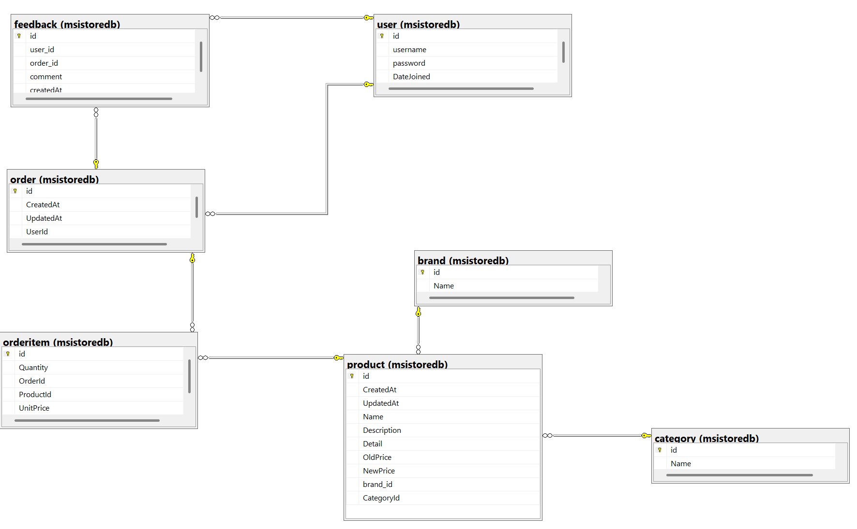

Hình 1. Database Diagram

# Kết quả và thực nghiệm

## Công nghệ và công cụ

Ngôn ngữ lập trình: C# để xây dựng toàn bộ hệ thống

Công cụ phát triển chính: Visual Studio 2022

Nền tảng phát triển: .NET Framework

Cơ sở dữ liệu: dùng SQL Server Management Studio (SSMS) để thao tác với cơ sở dữ liệu của hệ thống

## Giao diện hệ thống

Trước khi vào hệ thống, hiển thị form đăng nhập

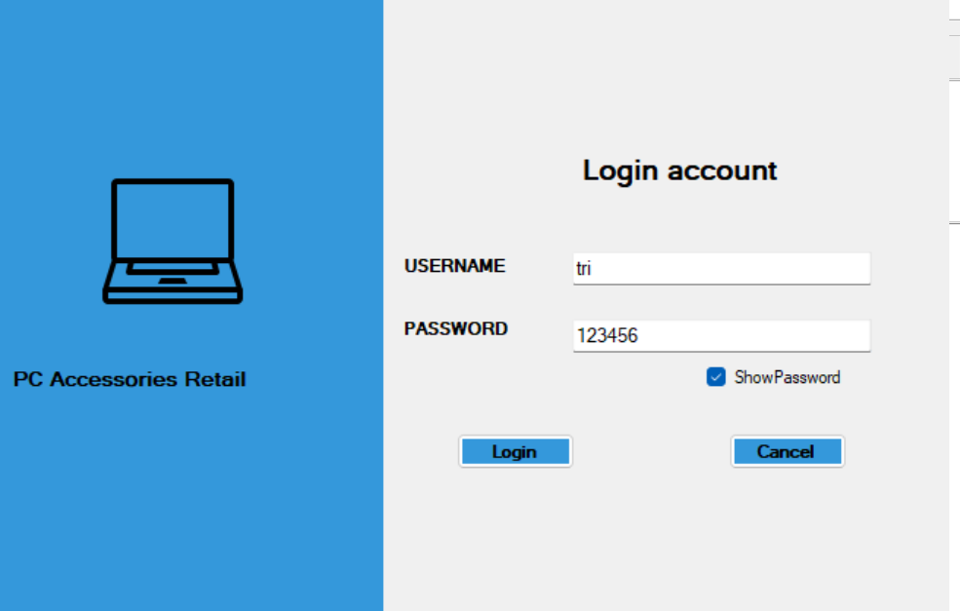

Sau khi đăng nhập vào hệ thống, hiển thị MainForm

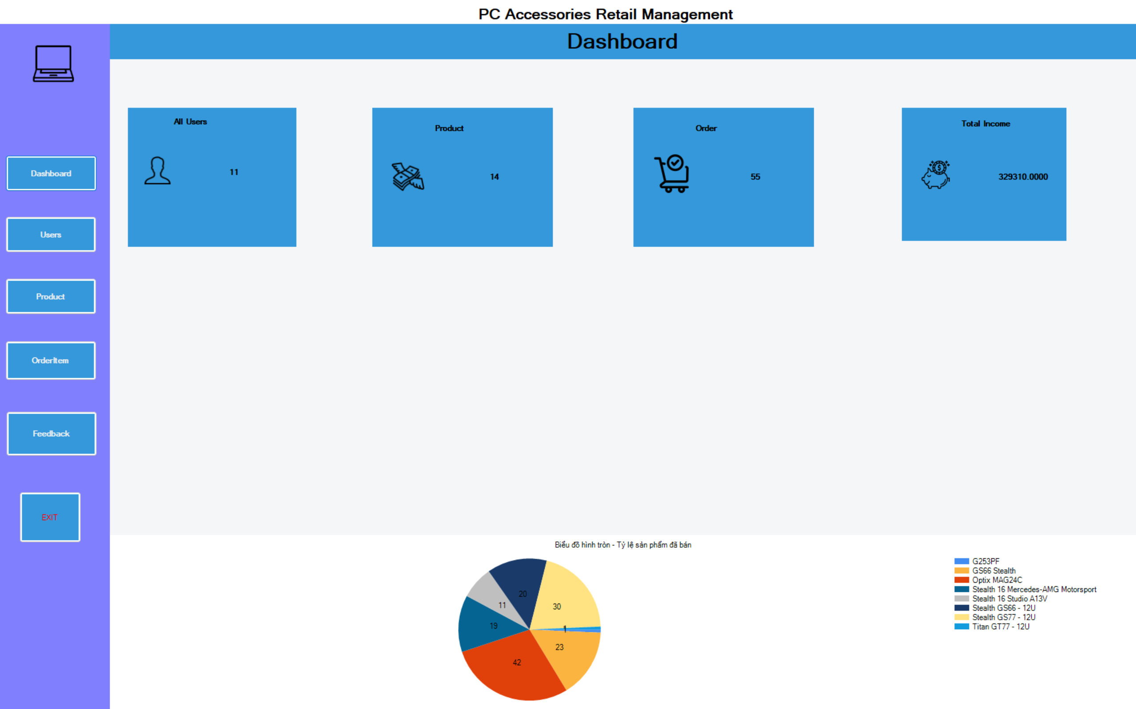

**Chức năng thêm User:** cho phép admin thêm user, xem danh sách user đã thêm và các tài khoản user trước đó

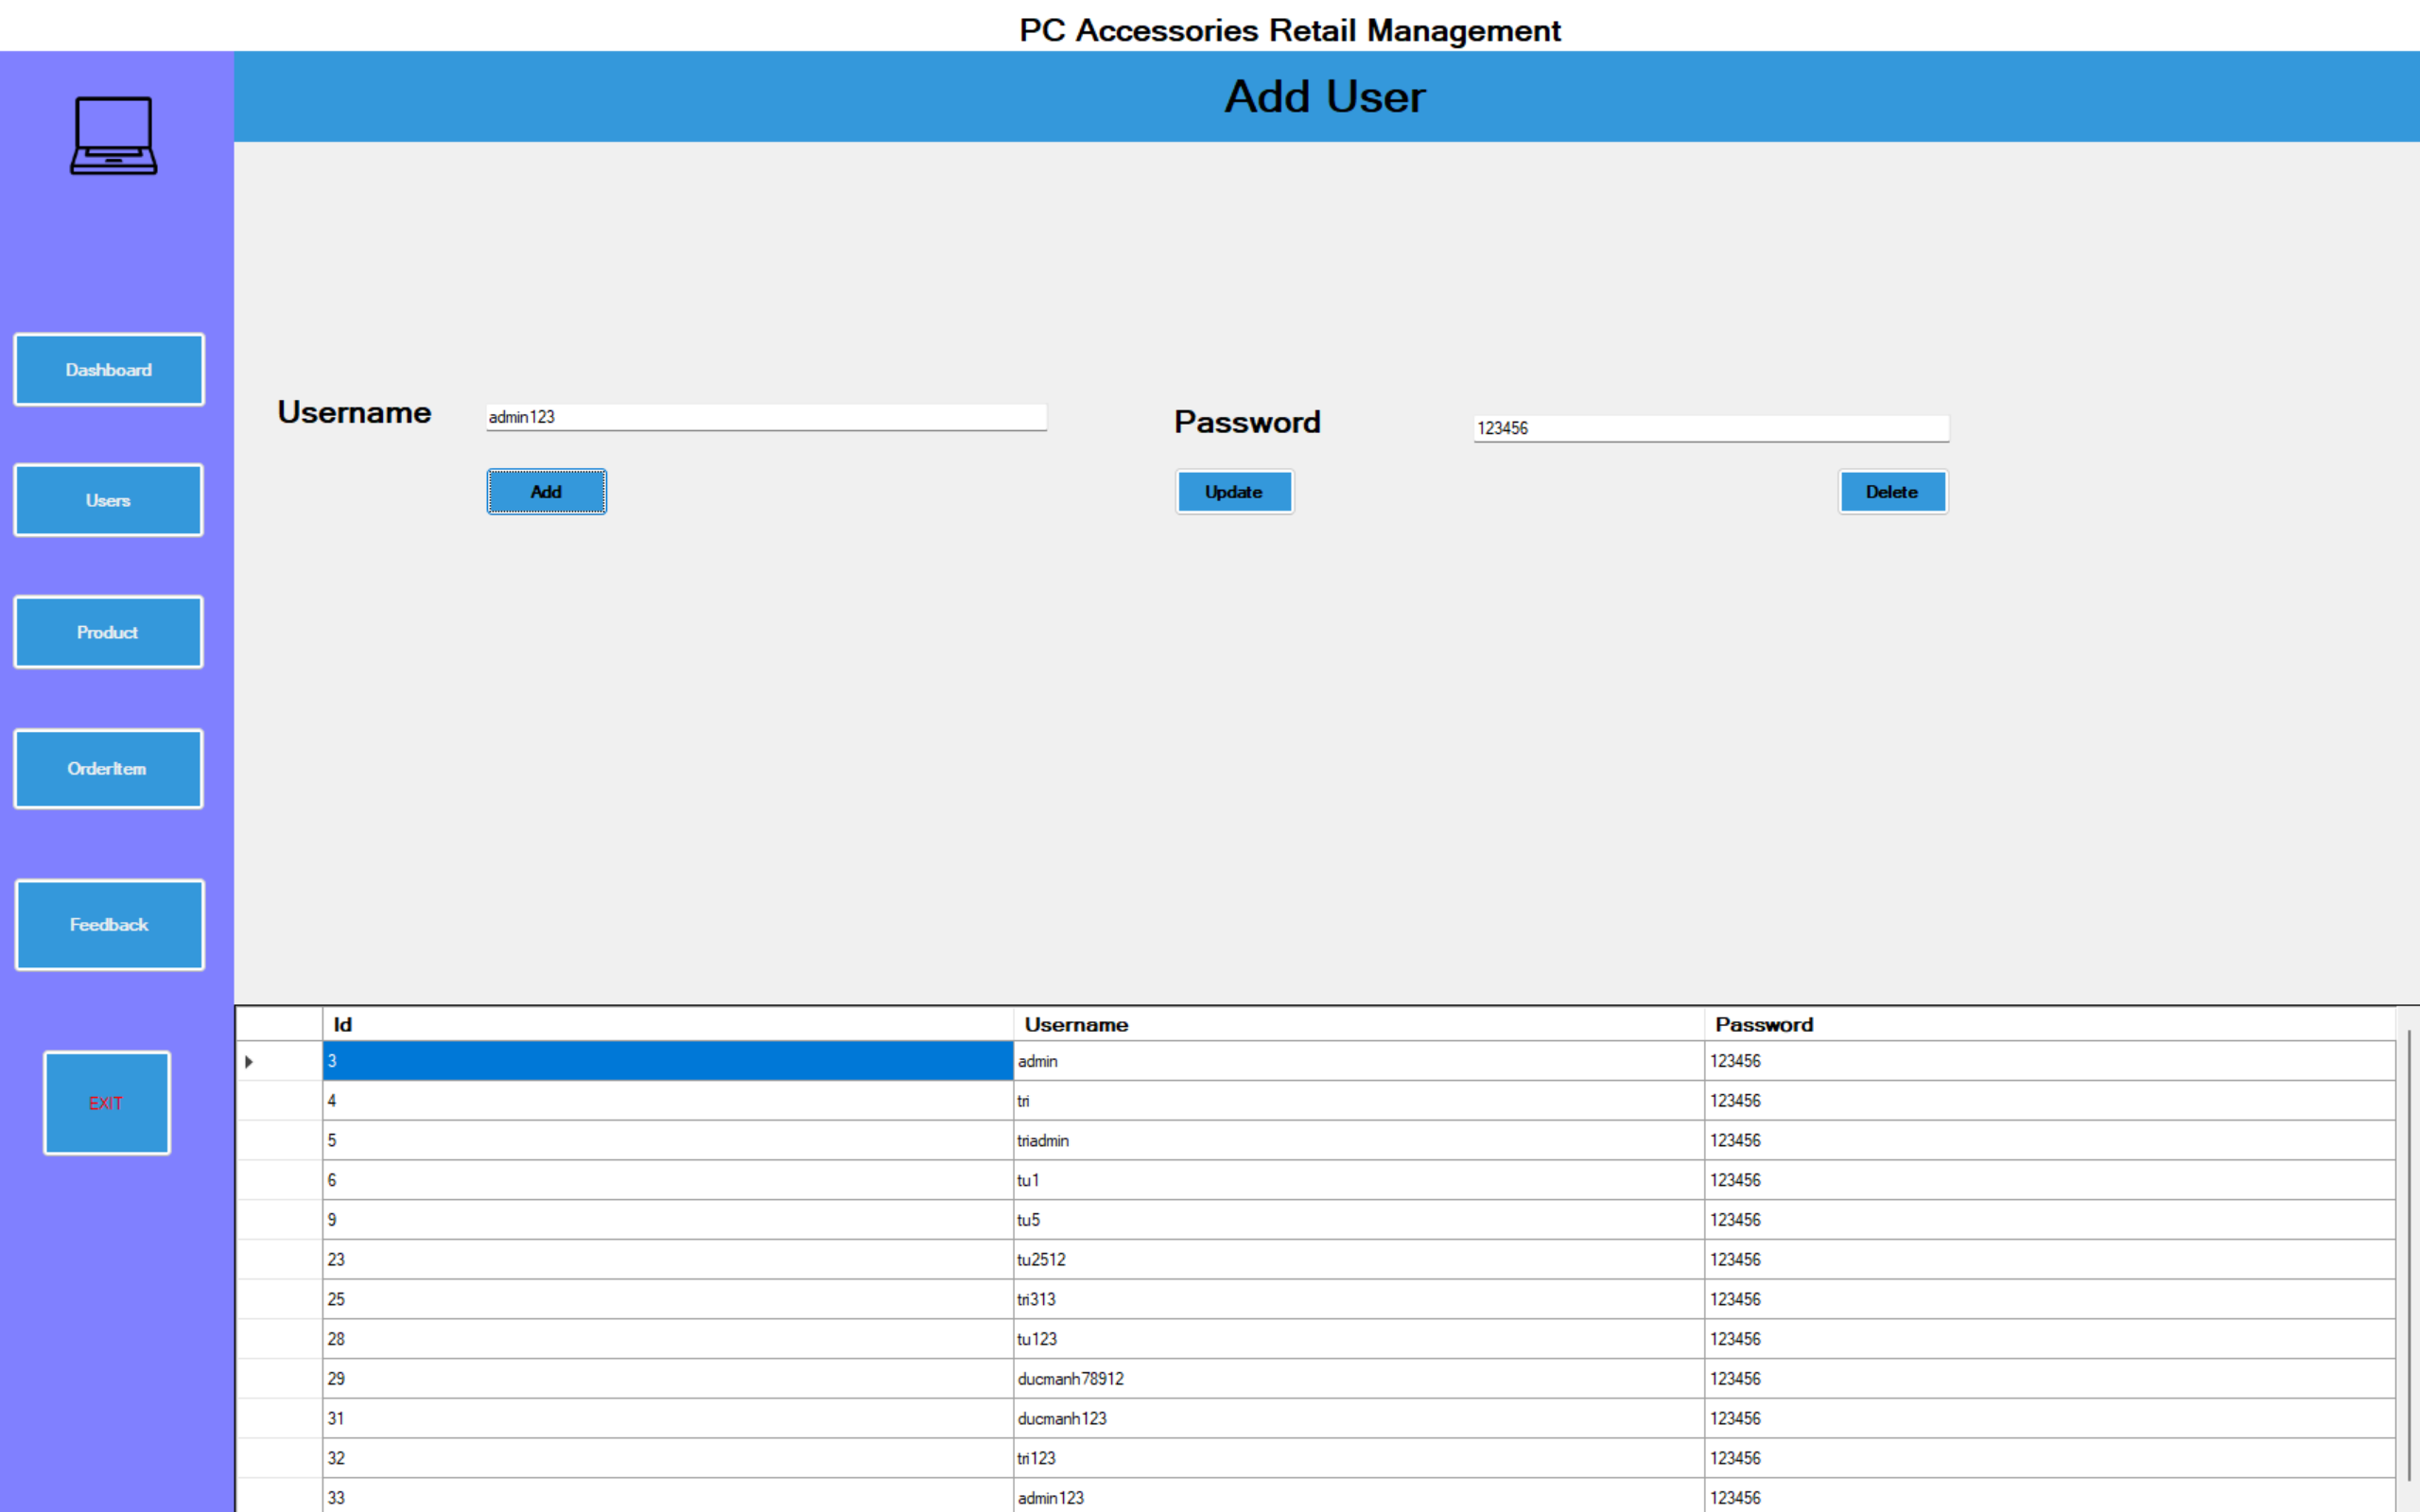

**Chức năng sửa tài khoản User:** cho phép admin thay đổi mật khẩu của user

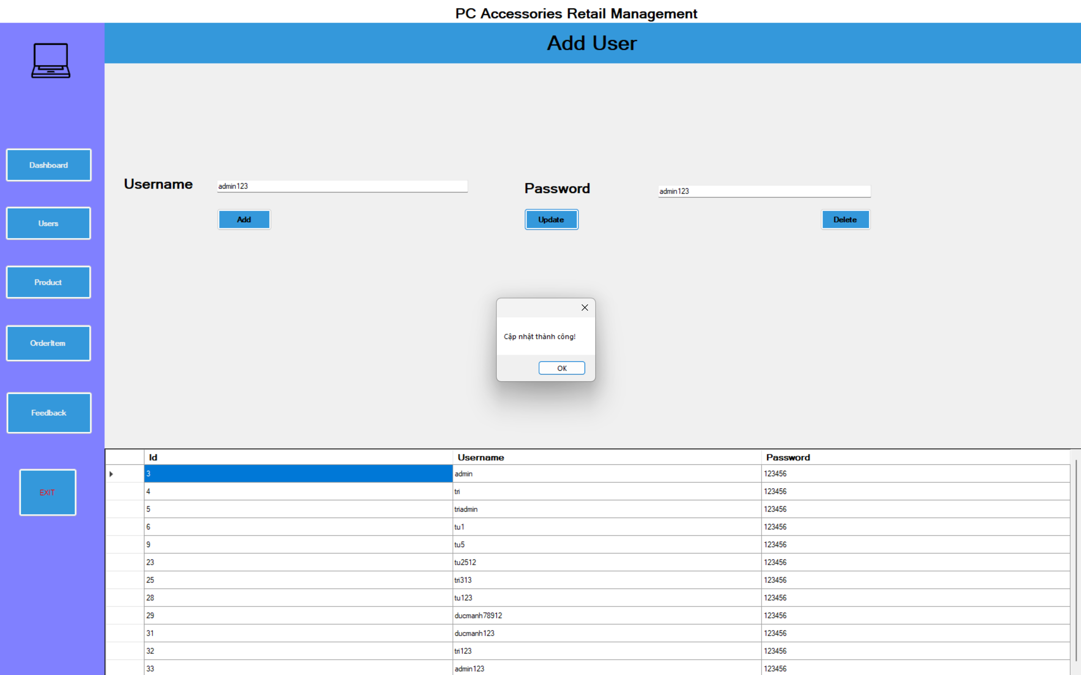

**Chức năng xóa tài khoản User:** cho phép admin xóa tài khoản của user

Hiển thị thông báo cảnh báo người dùng có chắc chắn xóa hay không?

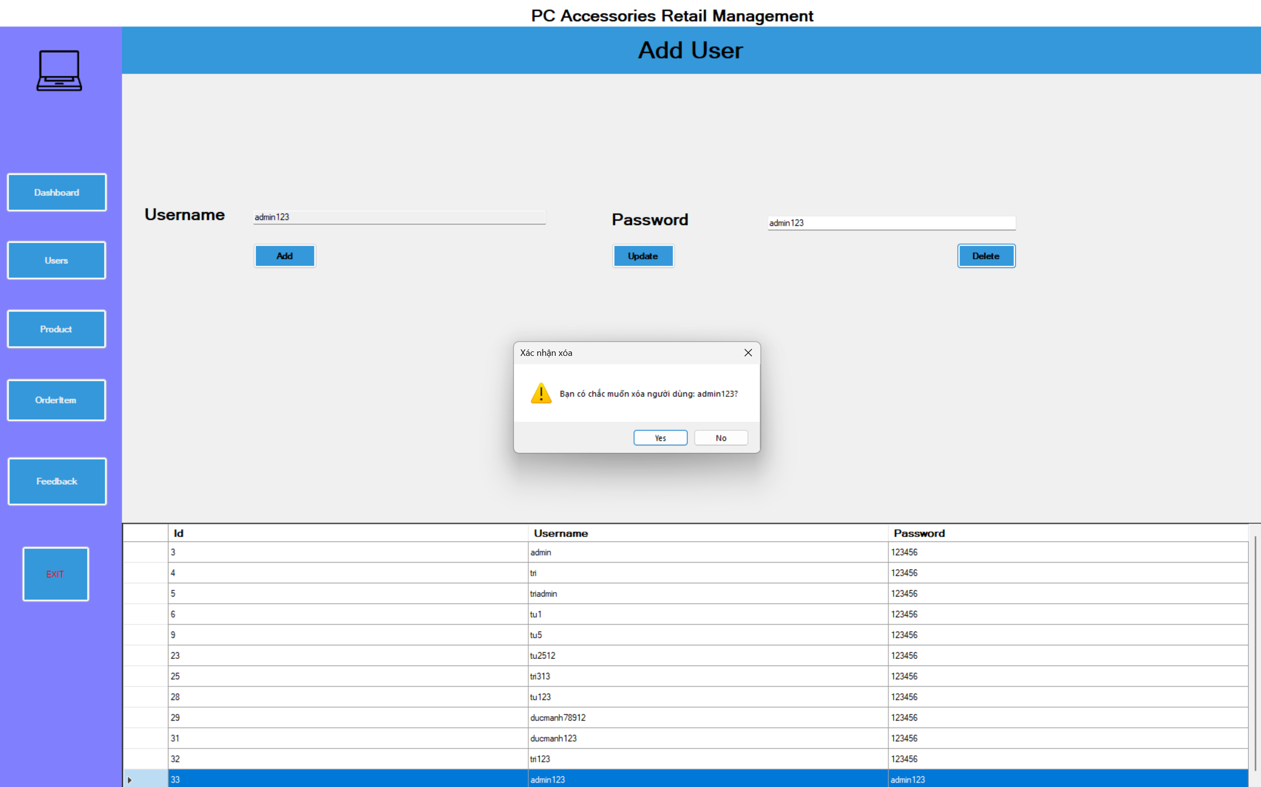

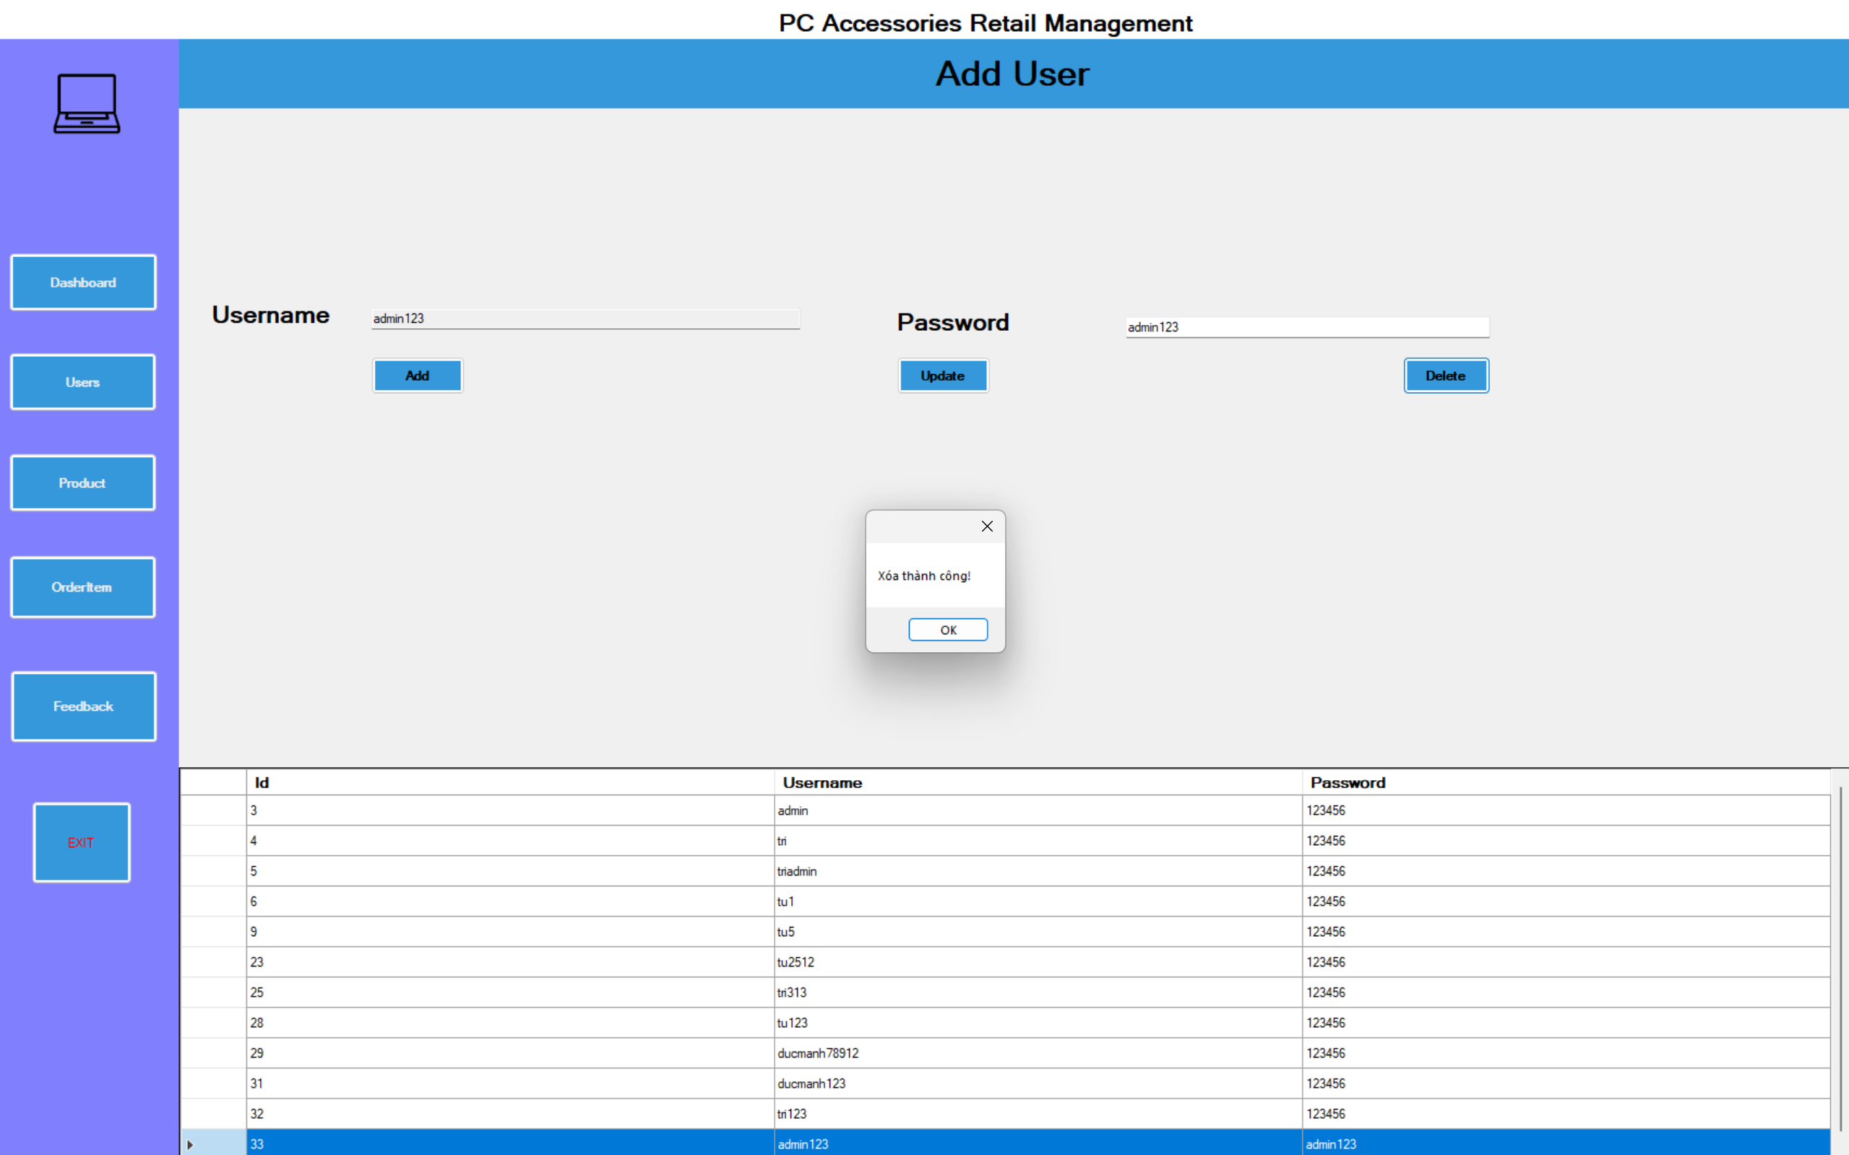

Sau khi xóa thành công

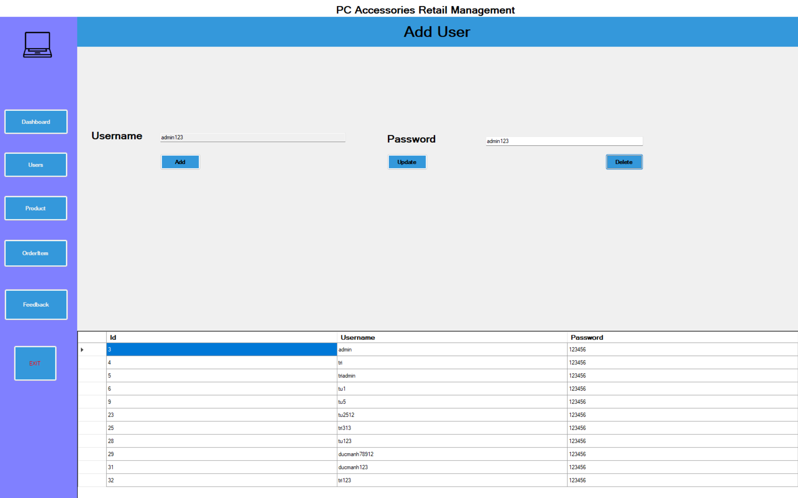

**Chức năng thêm sản phẩm:**

Sau khi thêm sản phẩm thành công

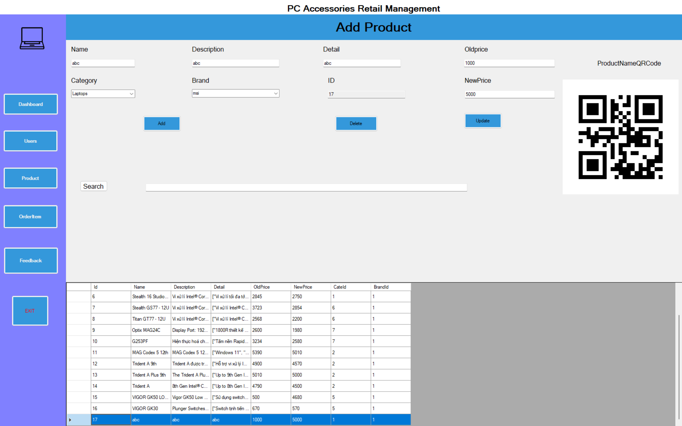

Giao diện sau khi update thành công

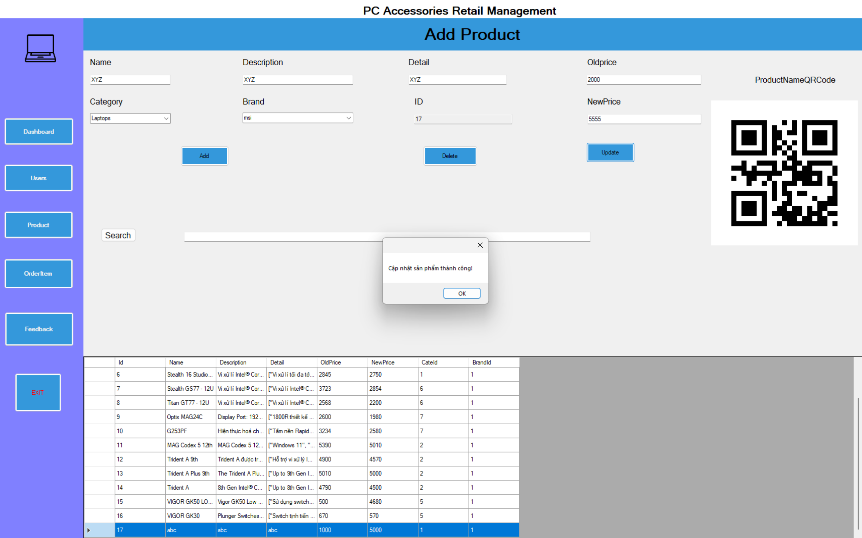



**Chức năng xóa sản phẩm:**

Hiển thị giao diện cảnh báo xóa sản phẩm

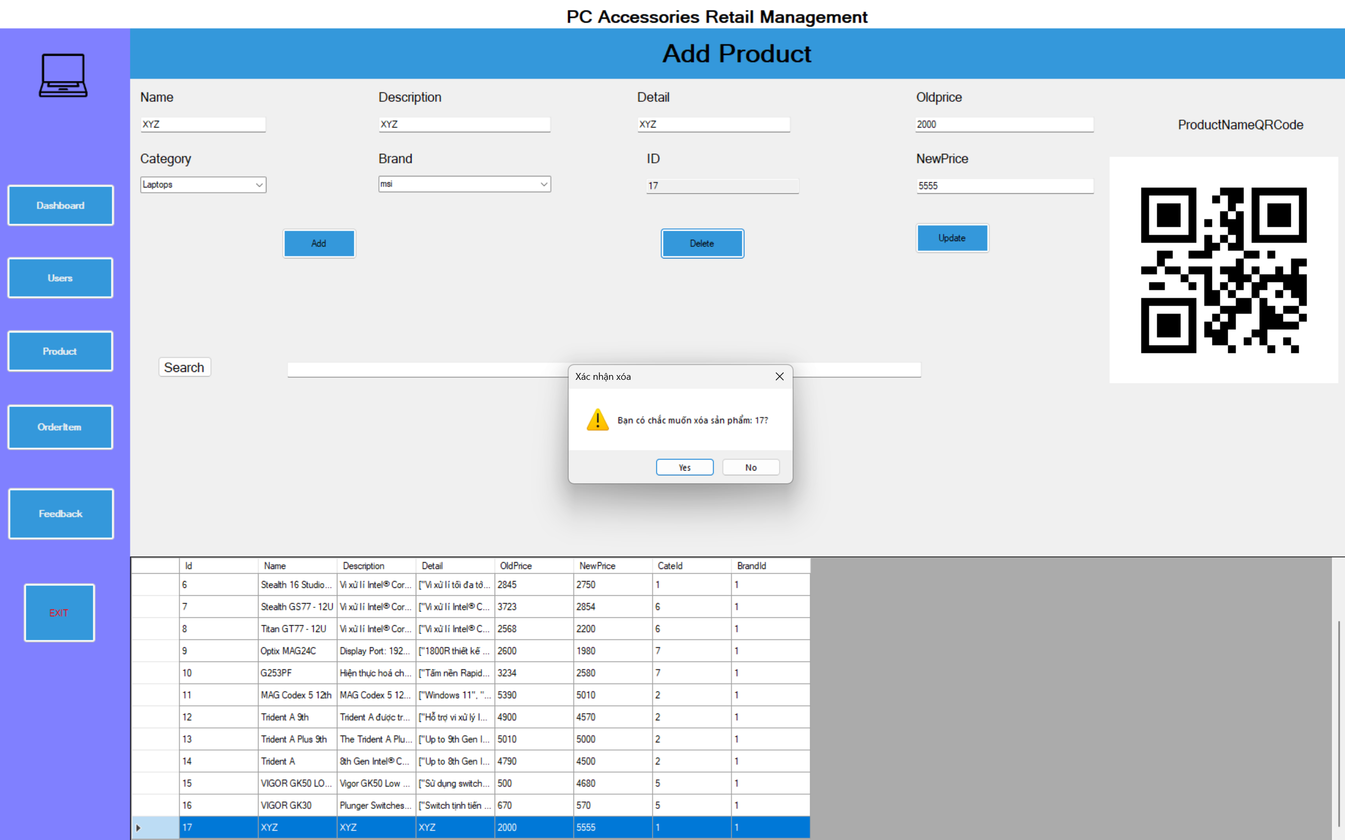

Dữ liệu sau khi xóa thành công

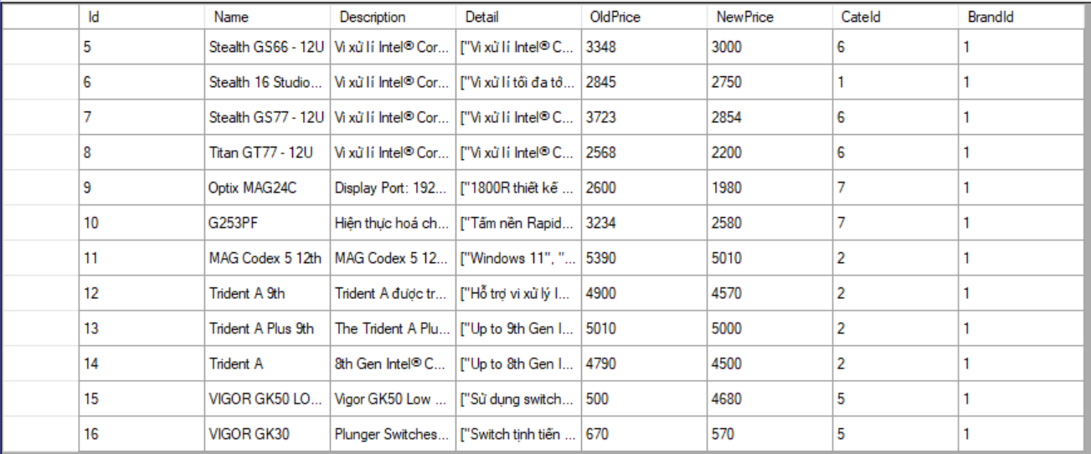

**Chức năng tìm sản phẩm theo tên:**

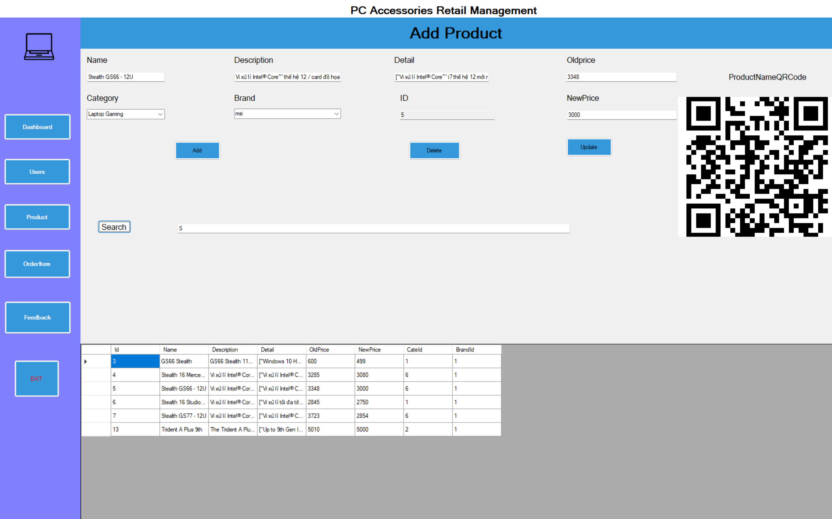

**Chức năng thêm đơn hàng:**

Giao diện sau khi thêm 1 sản phẩm

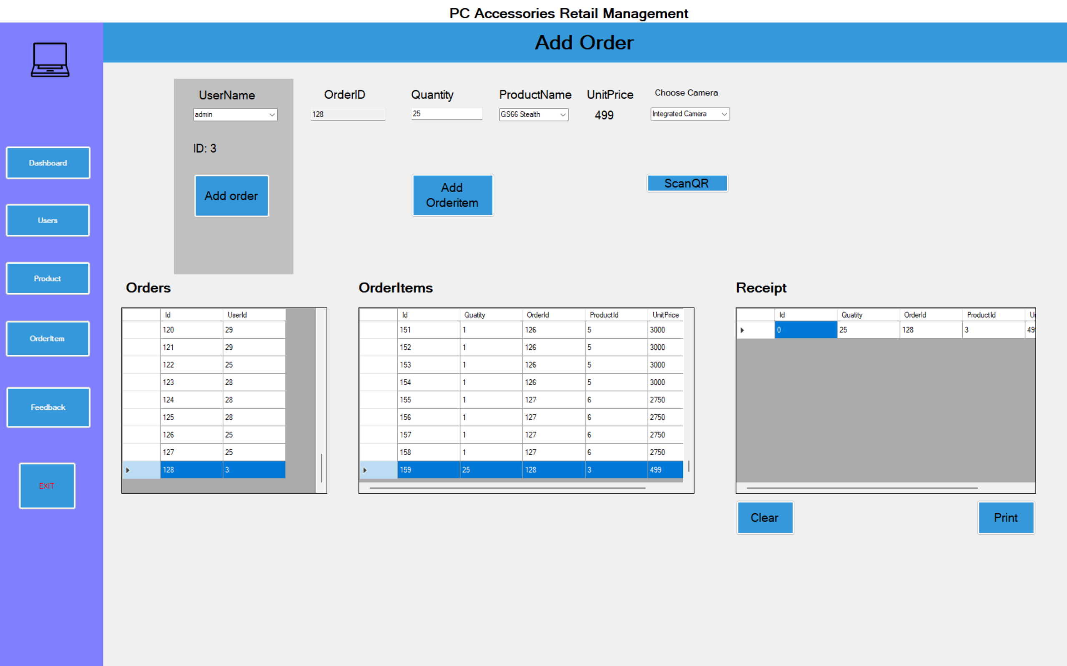

Giao diện sau khi thêm nhiều sản phẩm

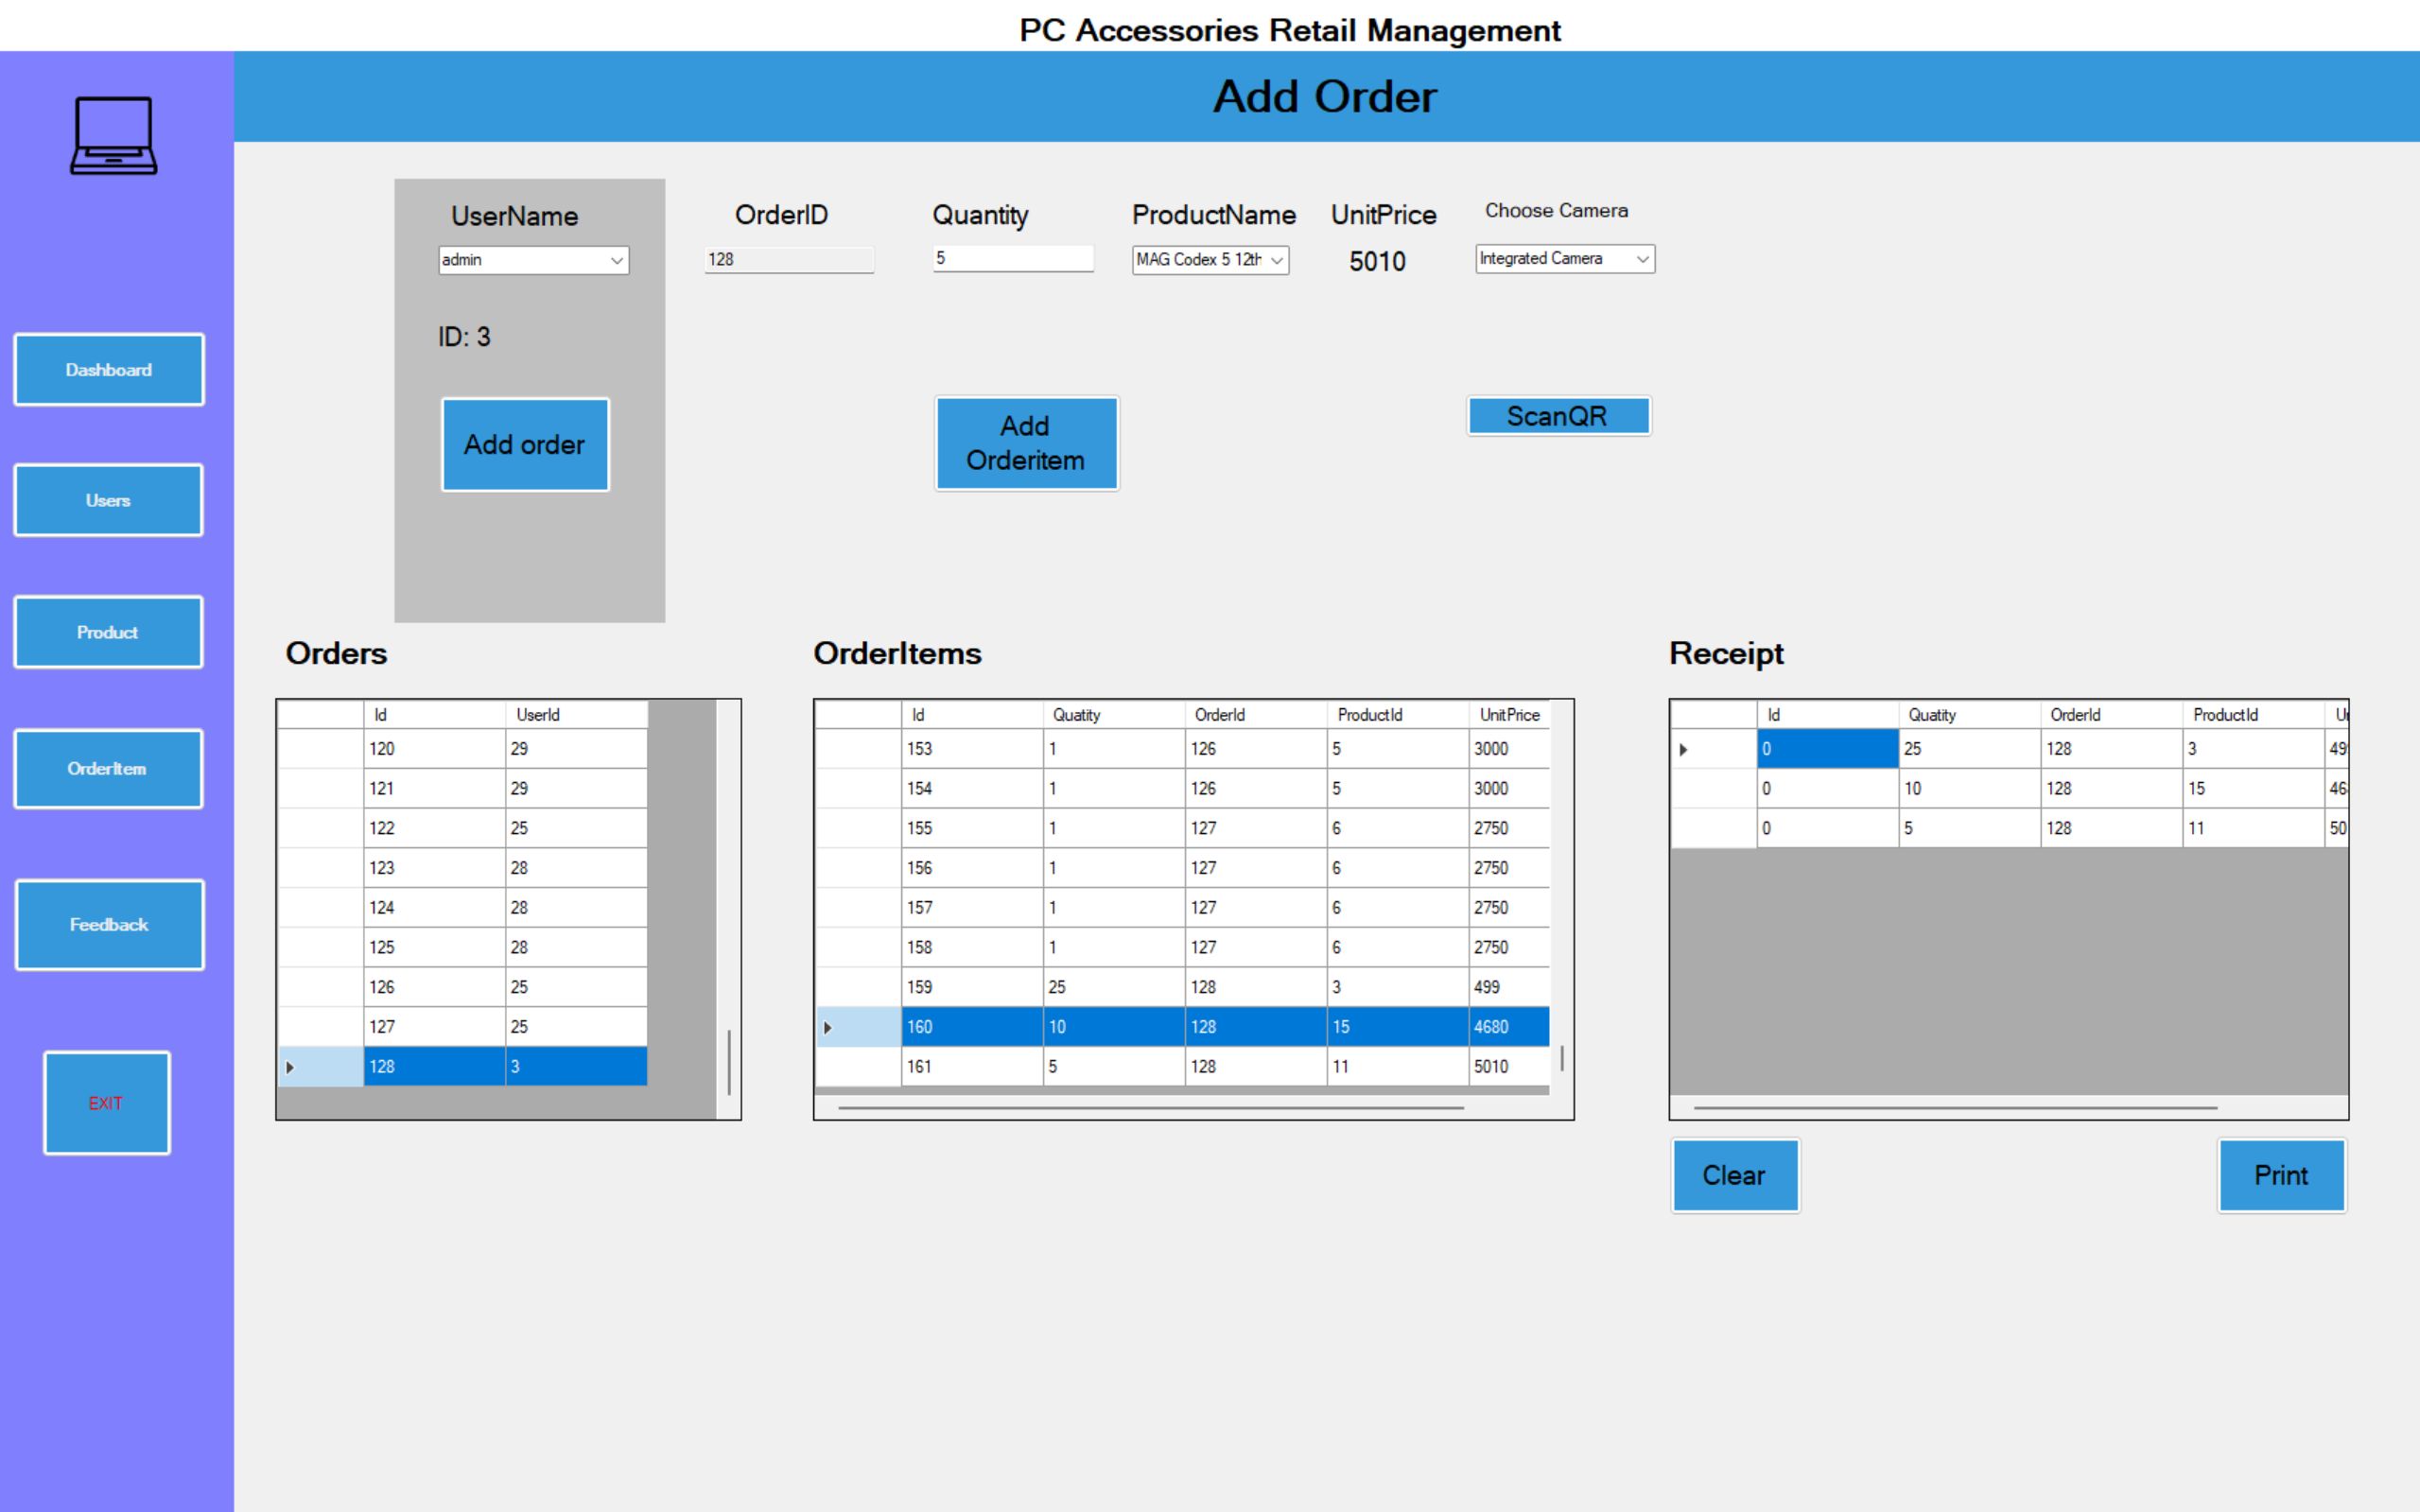

**Chức năng Scan QR Code để thêm sản phẩm:**

Sau khi Scan QR Code thì ProductName đã thay đổi thành sản phẩm khác

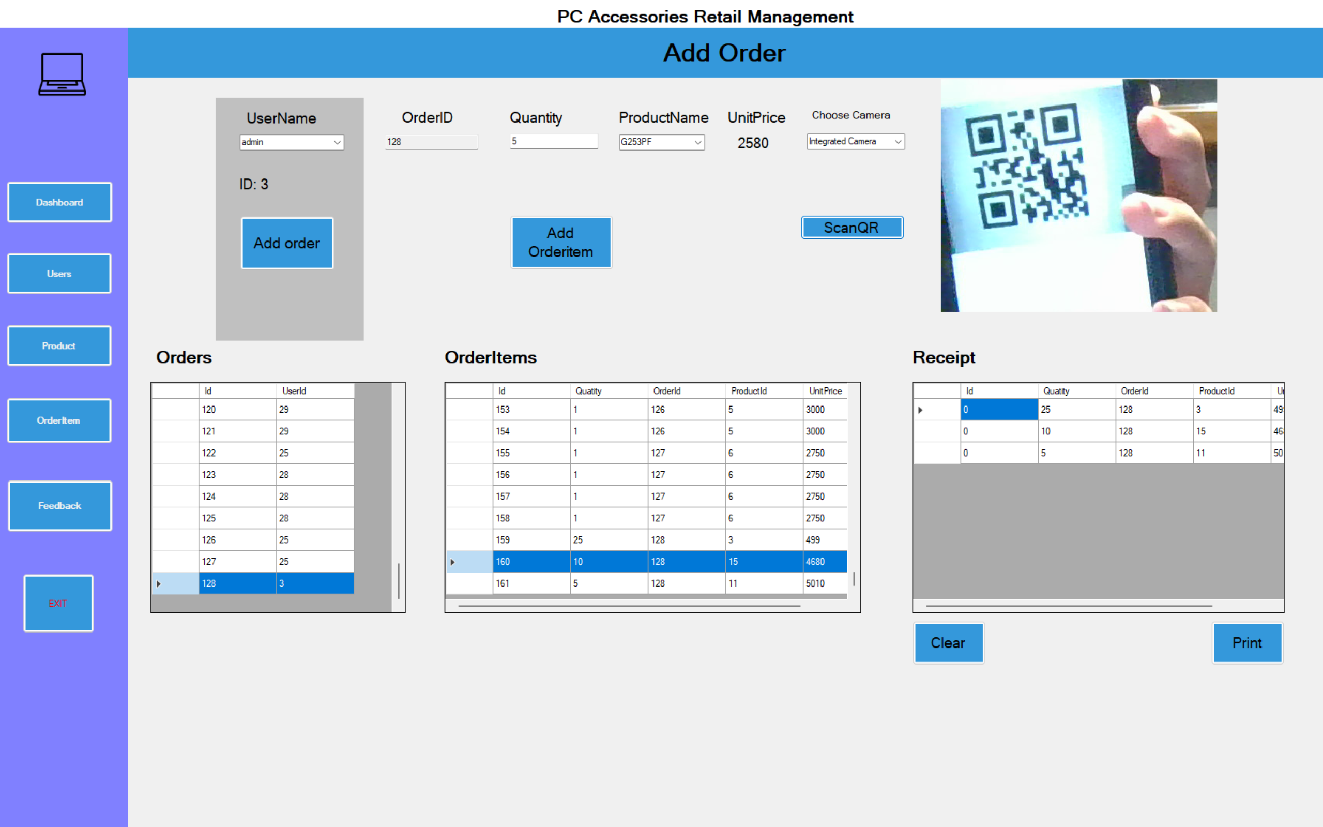

**Chức năng in hóa đơn thanh toán:**

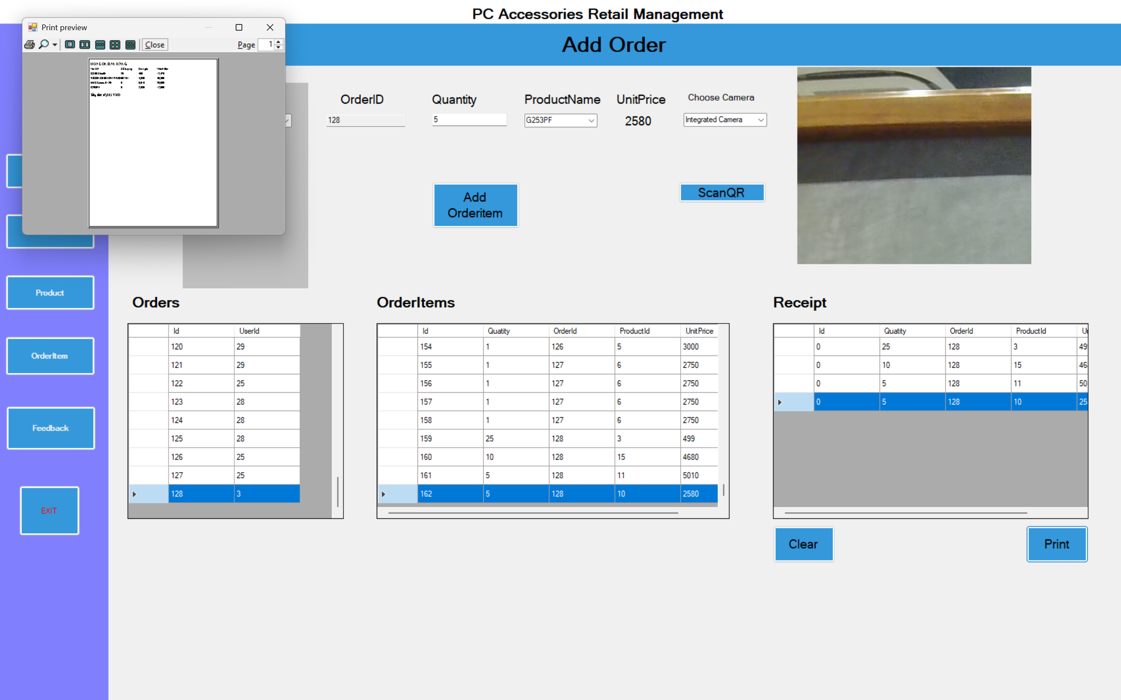

Giao diện sau khi mở file PDF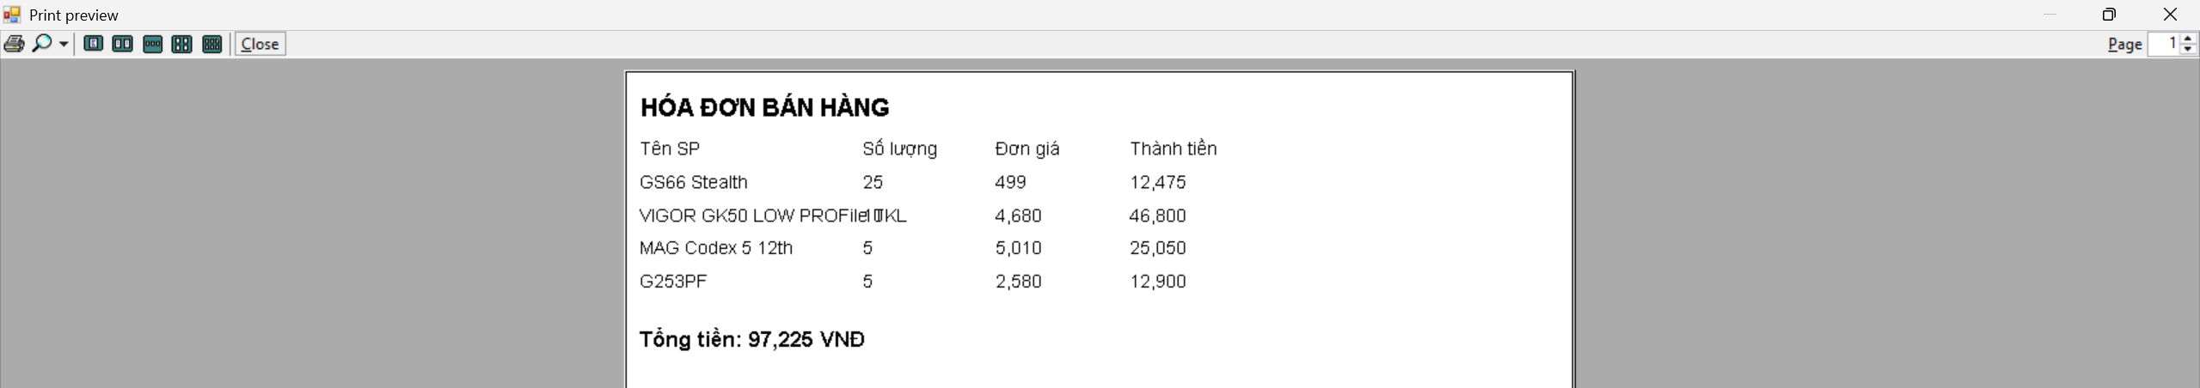

**Chức năng clear hóa đơn hiện tại:**

Lúc này, ở Receip không còn thấy dữ liệu đơn hàng nữa

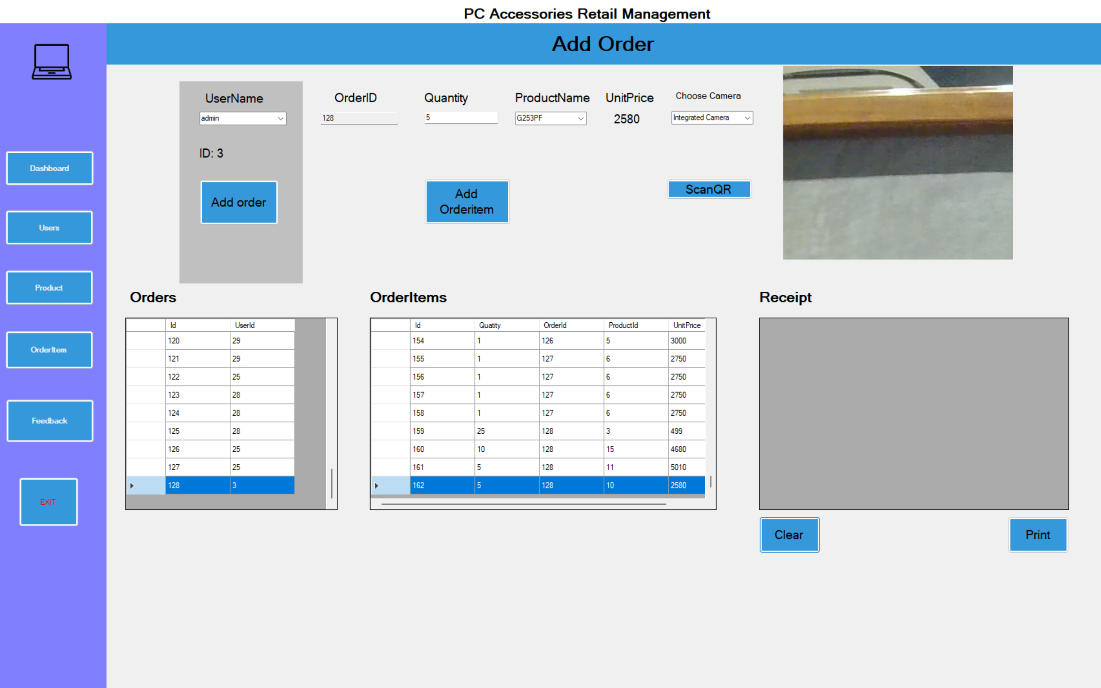

Giao diện in hóa đơn lúc này cũng không còn dữ liệu để thanh toán

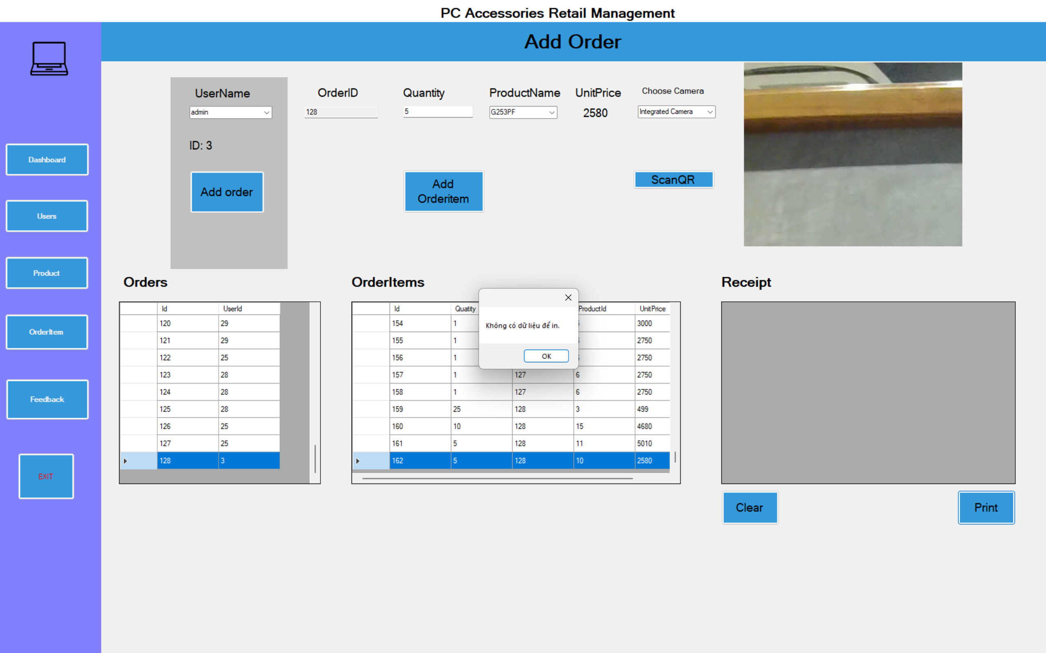

**Chức năng thêm feedback cho sản phẩm:**

Giao diện sau khi ấn nút Add

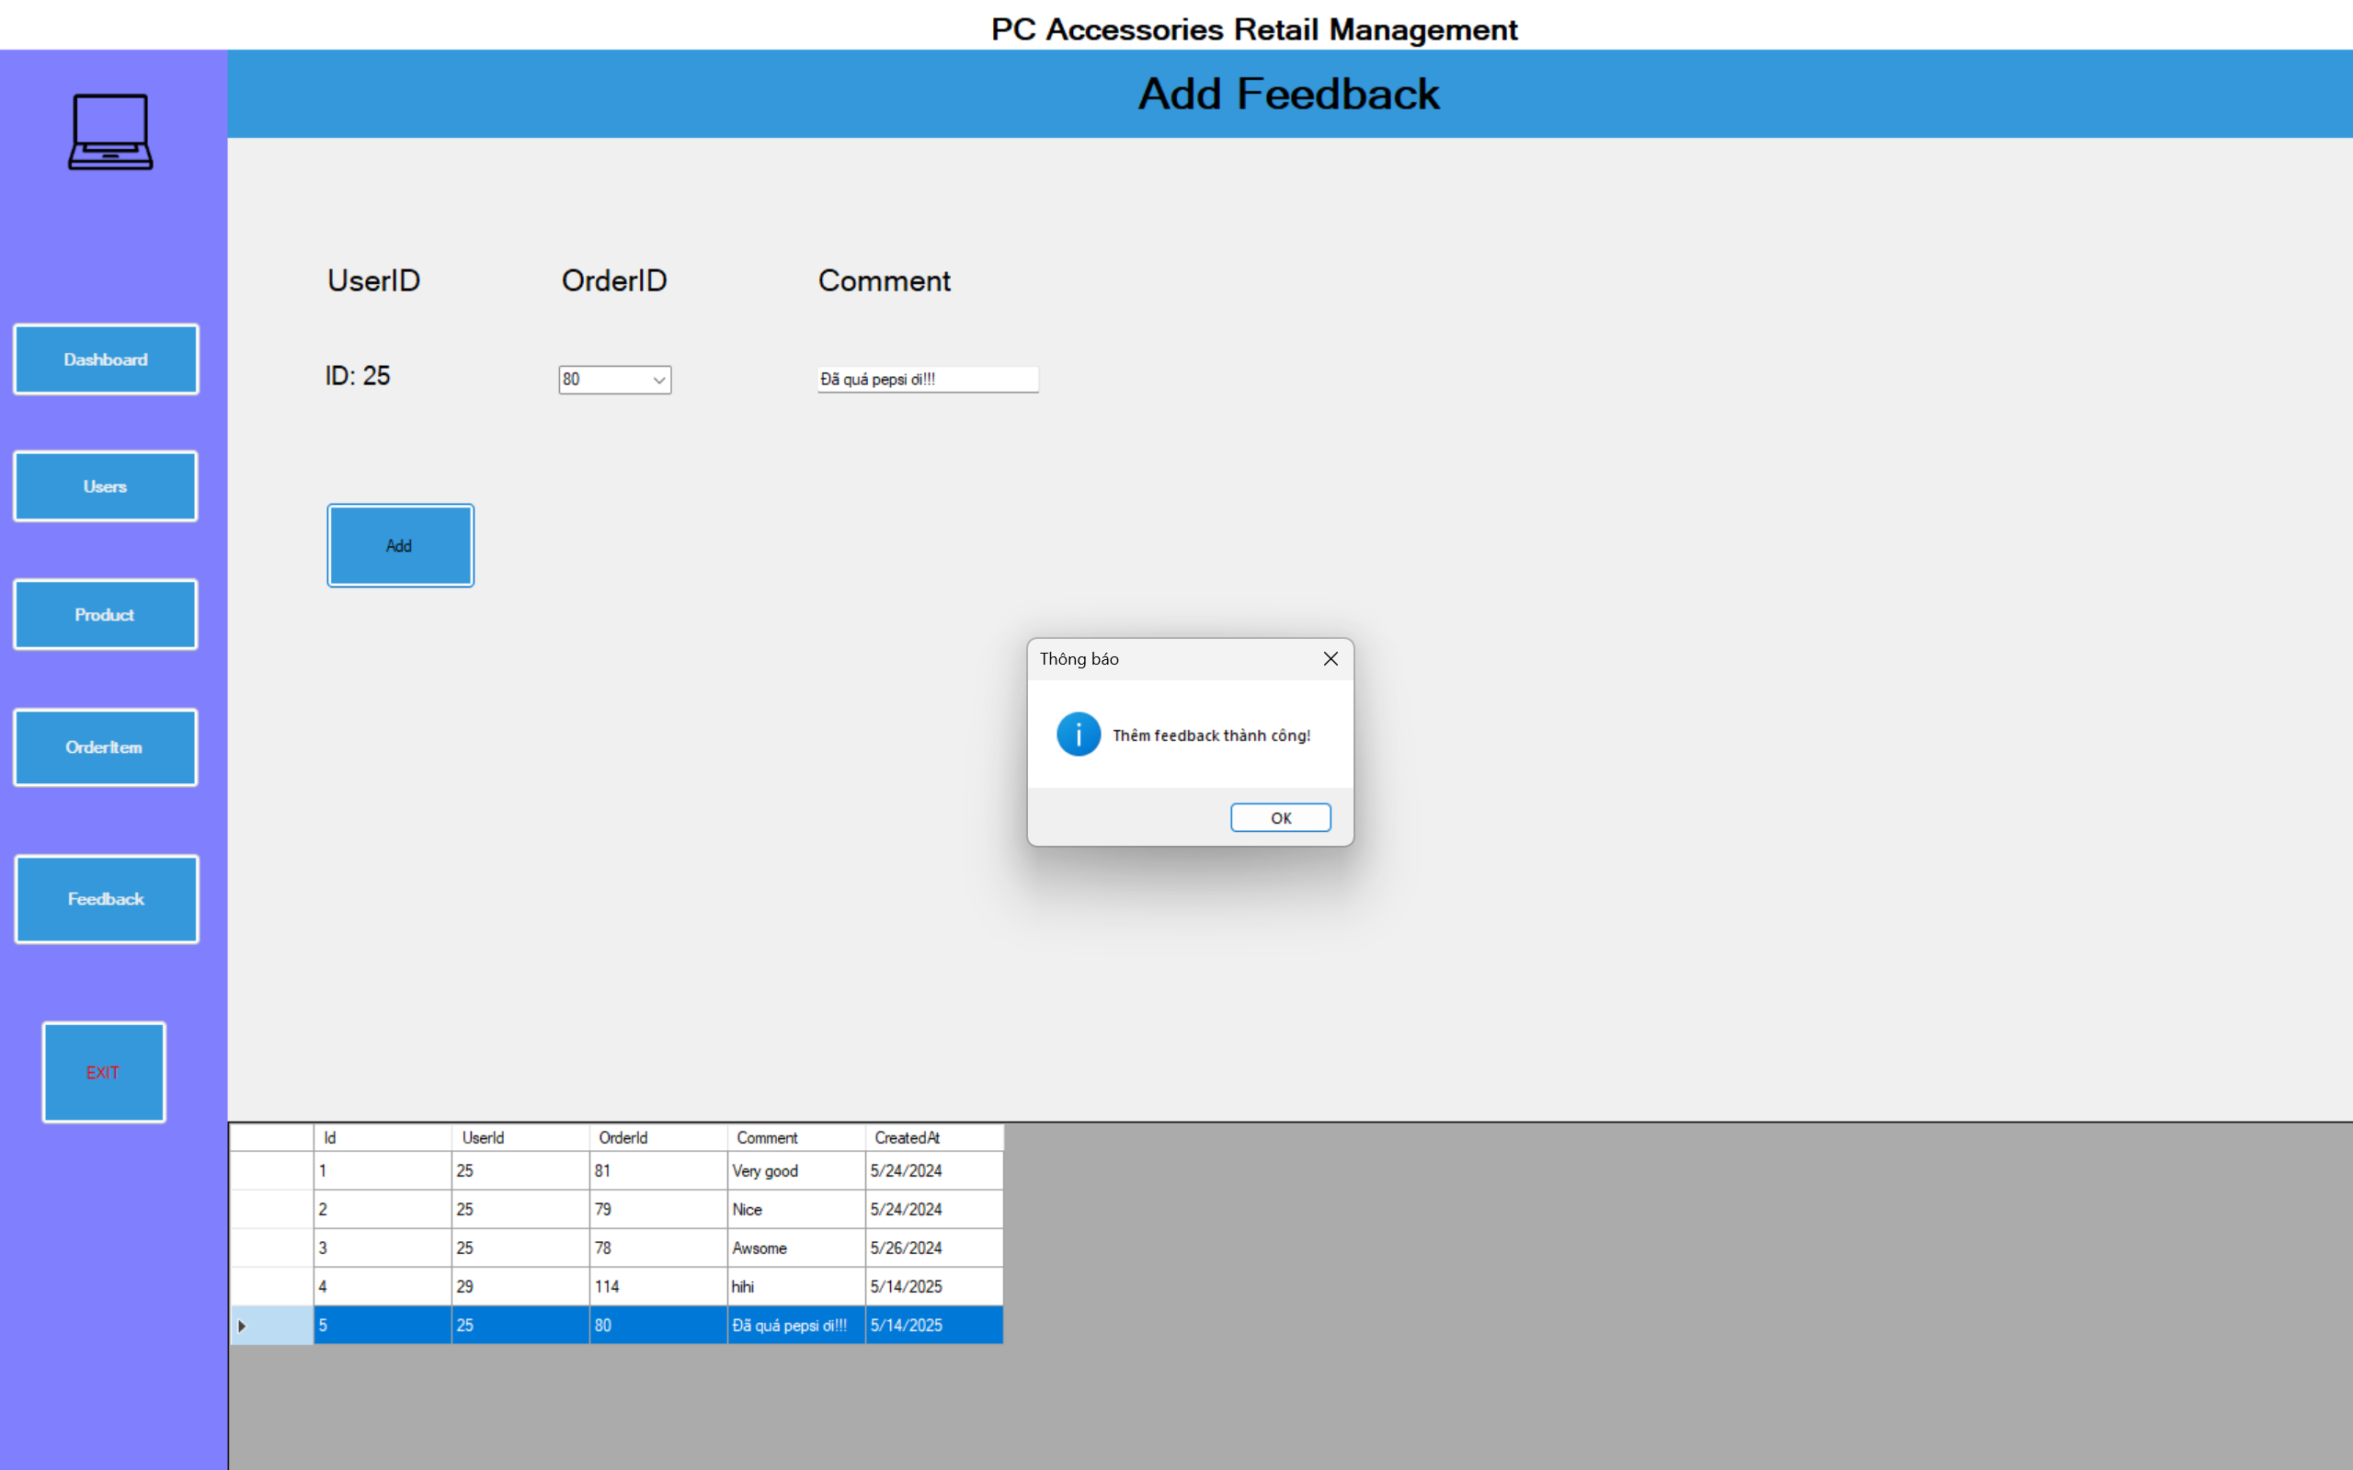

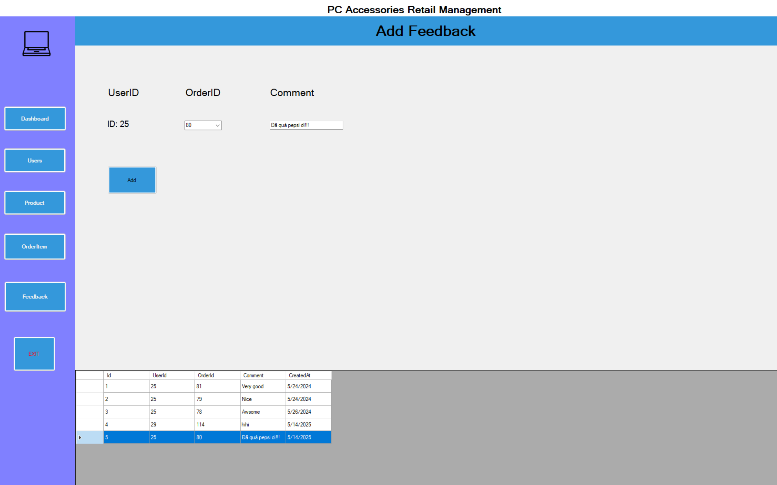

**Chức năng xem thống kê doanh thu:**

Giao diện xem thống kê doanh thu bán hàng để người dùng dễ dàng xem được số lượng hàng đã bán và xem tổng số tài khoản user, xem được tổng loại sản phẩm, tổng đơn hàng người dùng mua

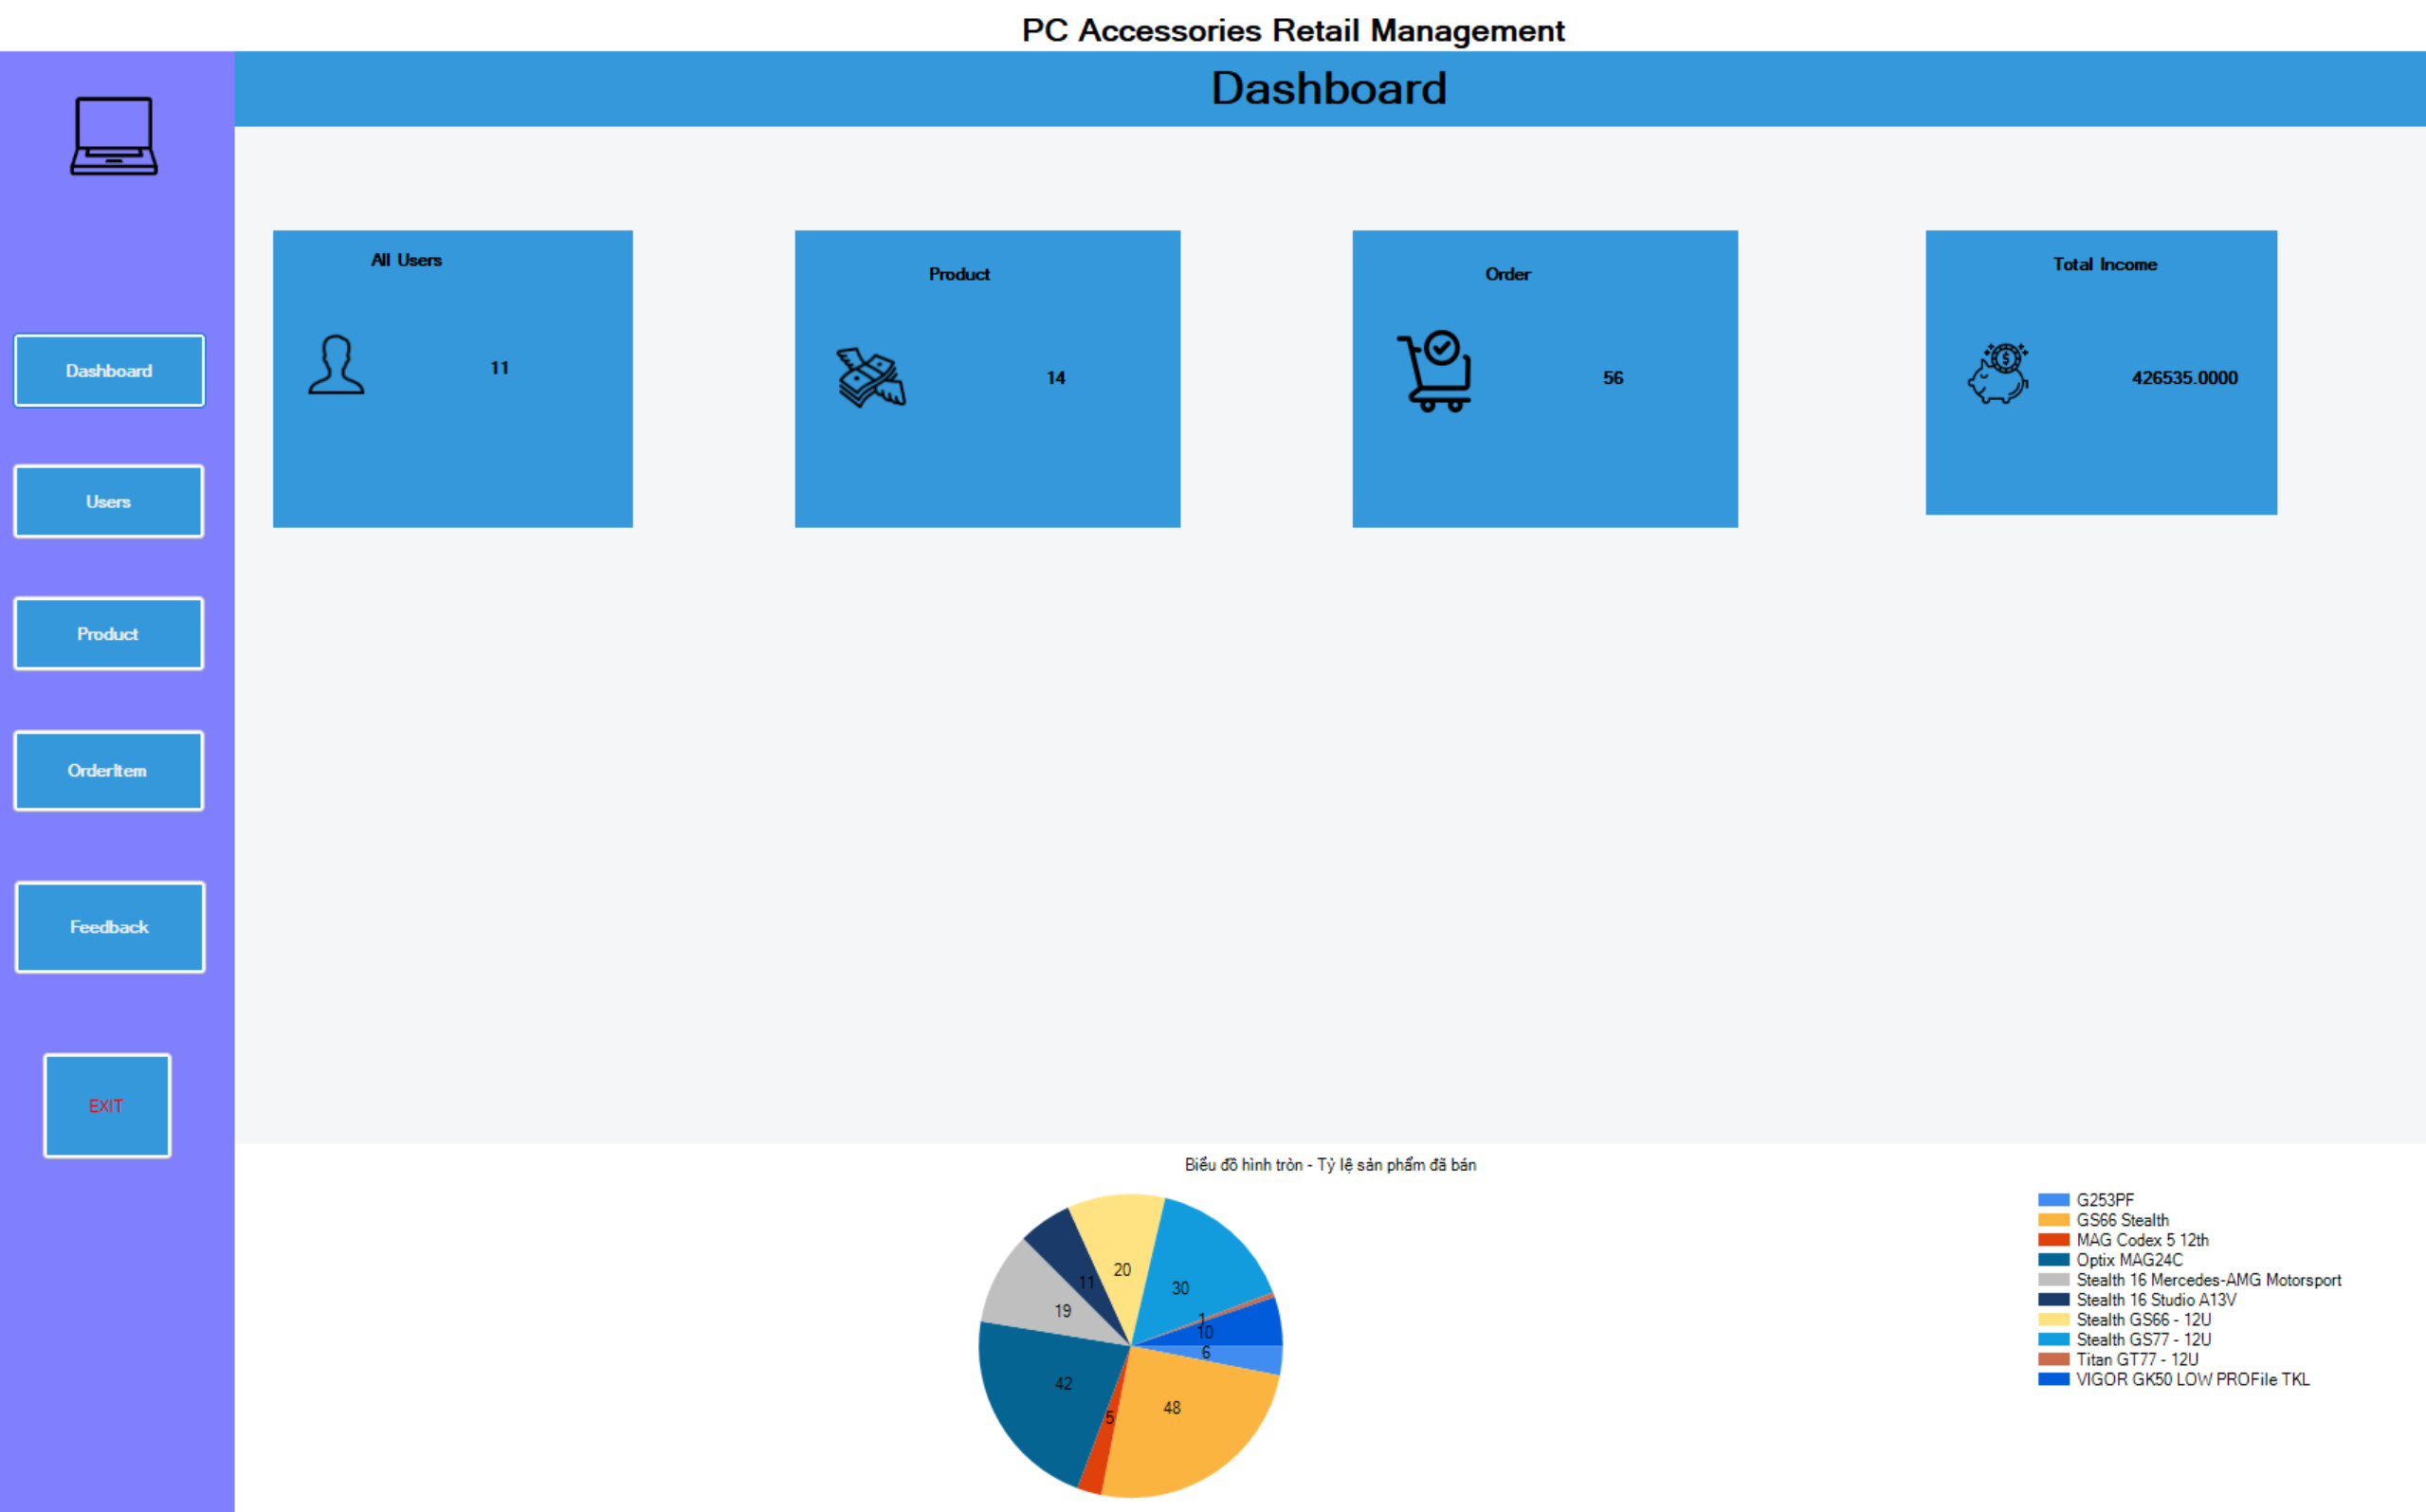

**Chức năng thoát khỏi hệ thống:**

Sau khi anas nút exit, hệ thống thoát khỏi chương trình

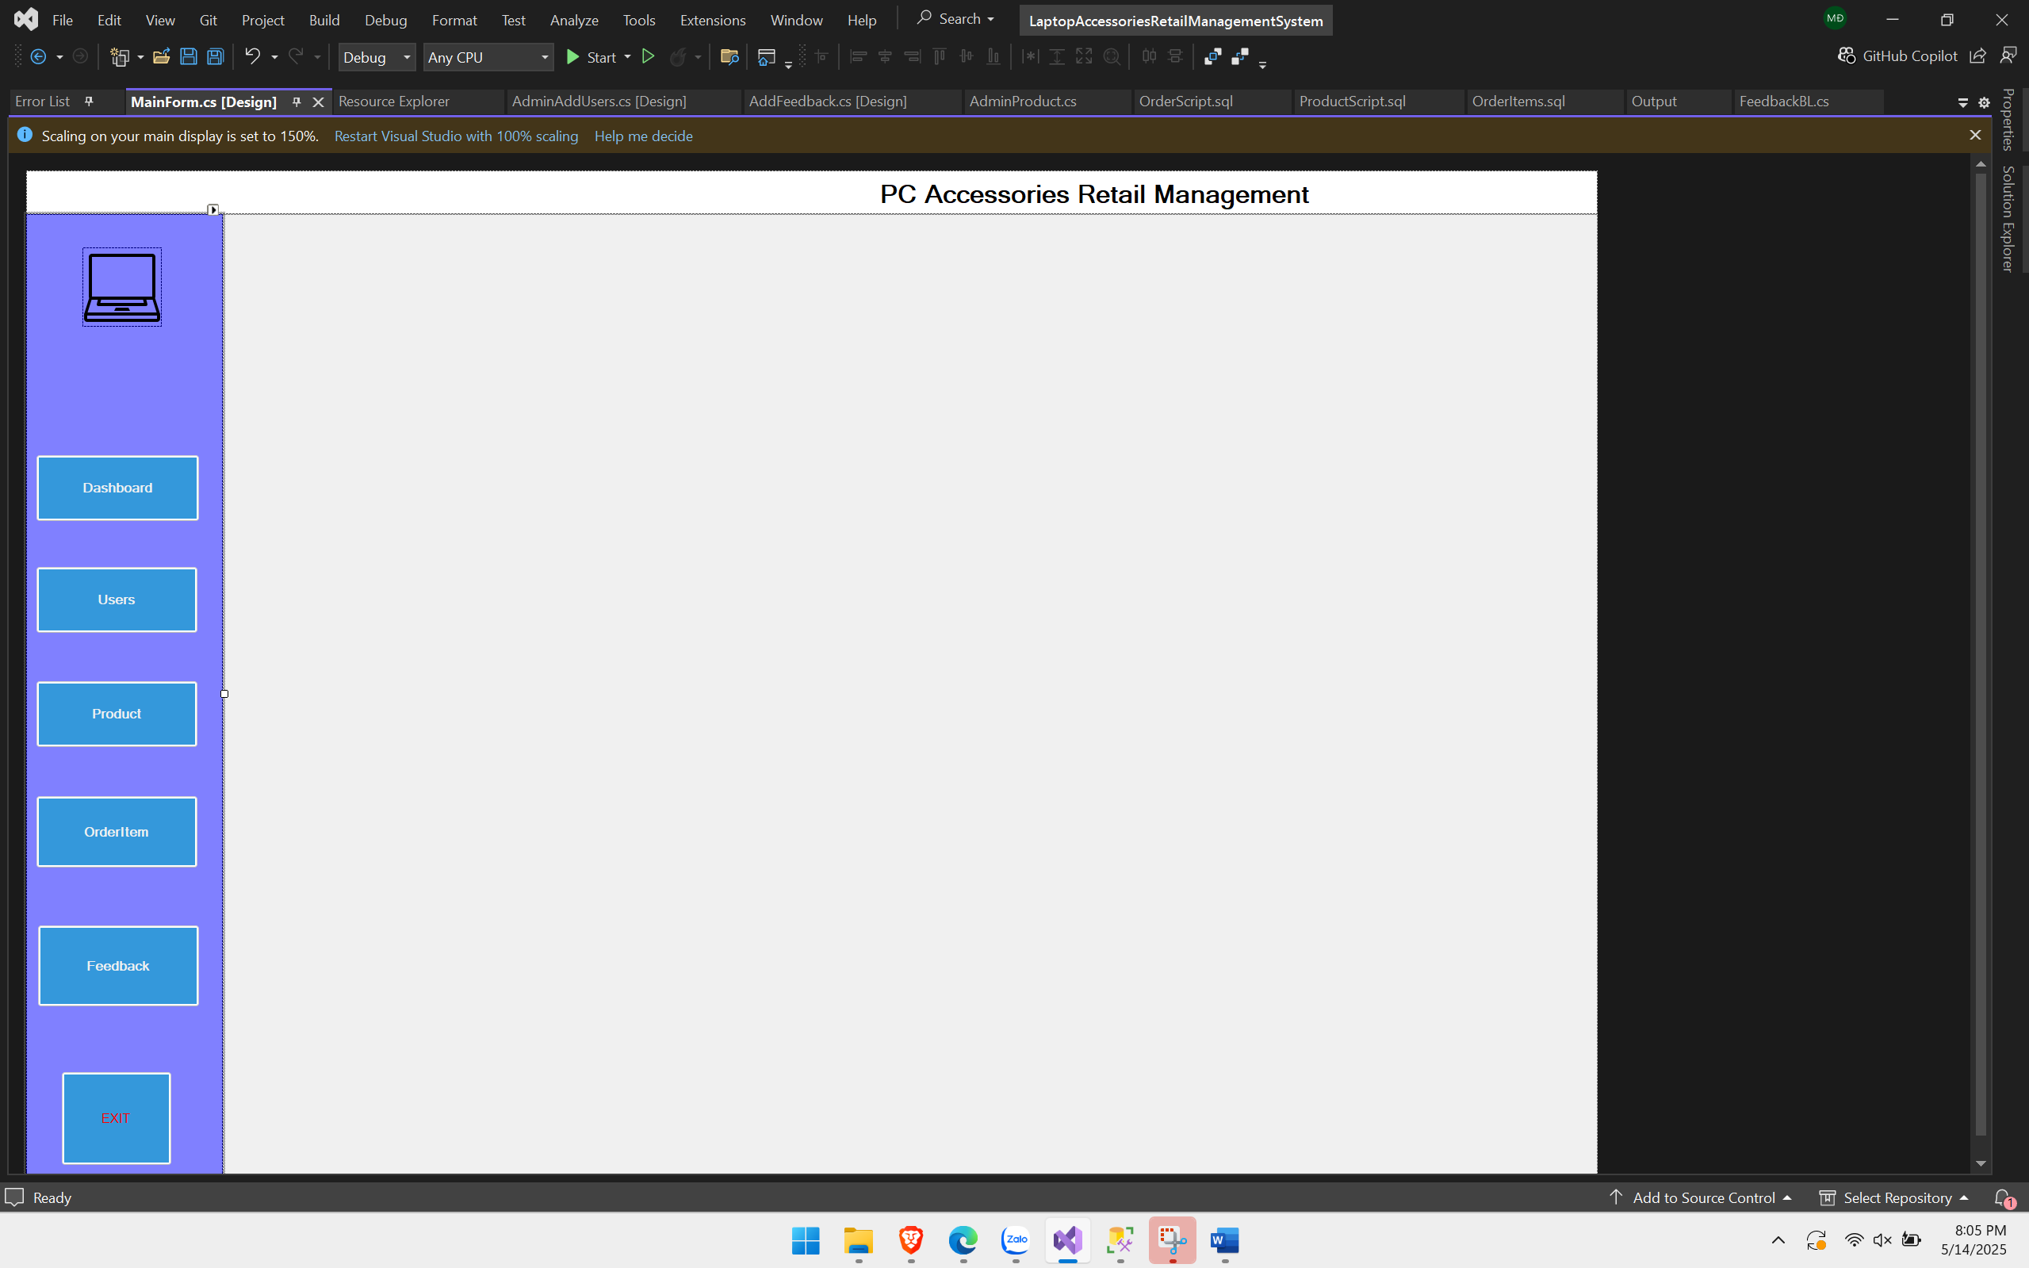

# Kết luận

## Kết quả đạt được

Trong quá trình thực hiện đề tài "Hệ thống bán lẻ máy tính", nhóm chúng em đã có cơ hội tìm hiểu, thiết kế và xây dựng một hệ thống có khả năng hỗ trợ hiệu quả cho hoạt động quản lý và bán hàng trong lĩnh vực kinh doanh máy tính. Hệ thống được xây dựng hướng đến tính tiện lợi, dễ sử dụng và khả năng mở rộng, đồng thời tích hợp các chức năng cần thiết như quản lý sản phẩm, đơn hàng, khách hàng, và thống kê doanh thu.

Về phần giao diện, nhóm chúng em đã xây dựng giao diện dễ sử dụng, thân thiện với người dùng.

Công nghệ: tìm hiểu được các công nghệ phù hợp để xây dựng các chức năng mới, các công cụ mới giúp cho việc phát triển hệ thống dễ dàng.

## Hạn chế của hệ thống

Nhóm chúng em đã cố gắng hoàn thiện các chức năng chính của hệ thống như quản lý sản phẩm, đơn hàng và người dùng. Tuy nhiên, do giới hạn về thời gian nên vẫn chưa tích được chức năng thanh toán online qua PayPal sandbox. Điều này khiến hệ thống hiện tại chưa hỗ trợ thanh toán trực tuyến và người dùng vẫn phải thanh toán bằng tiền mặt trong quá trình mua hàng. Đây là một điểm còn thiếu sót mà nhóm chúng em mong muốn có thể bổ sung và hoàn thiện trong các phiên bản tiếp theo của hệ thống, để hệ thống trở nên thực tế và tiện lợi hơn khi áp dụng vào môi trường sử dụng thật.

## Hướng phát triển trong tương lai

Đề tài này có thể phát triển thêm nhiều tính năng mới trong tương lai như là: quản lý kho chi tiết hơn, hoặc ứng dụng công nghệ điện toán đám mây để nâng cao hiệu suất và tính linh hoạt.

# TÀI LIỆU THAM KHẢO

|  |  |
| --- | --- |
| [1] | M. Build, "Tutorial: Create a Windows Forms app in Visual Studio with C#," Microsoft, 19 May 2025. [Online]. Available: https://learn.microsoft.com/en-us/visualstudio/ide/create-csharp-winform-visual-studio?view=vs-2022. |
| [2] | Daisy, "Giới thiệu về ngôn ngữ C# và công nghệ .NET," 29 03 2023. [Online]. Available: https://tuhoclaptrinh.edu.vn/gioi-thieu-ve-ngon-ngu-c-va-cong-nghe-net-1049.html. |
| [3] | TopDev, "SQL Server là gì? SQL Server giúp bạn làm việc dễ dàng hơn?," [Online]. Available: https://topdev.vn/blog/sql-server-la-gi/#:~:text=SQL%20Server%20hay%20Microsoft%20SQL%20Server%20l%C3%A0%20m%E1%BB%99t,qu%E1%BA%A3n%20l%C3%BD%20v%C3%A0%20tri%E1%BB%83n%20khai%20h%E1%BB%87%20th%E1%BB%91ng%20RDBMS.. |
| [4] | TopDev, "Mô hình 3 lớp (three-layer) có gì hay?," [Online]. Available: https://topdev.vn/blog/mo-hinh-3-lop-la-gi/. |